ФГБУ «Арктический и антарктический научно-исследовательский институт»
МЦД МЛ

Информационные материалы по мониторингу морского ледяного покрова Арктики и Южного Океана на основе данных ледового картирования и пассивного микроволнового зондирования SSMR-SSM/I-SSMIS-AMSR2
28.09.2015 - 06.10.2015

Контактная информация:
лаб. МЦДМЛ ААНИИ, тел. +7(812)337-3149, эл.почта: vms@aari.aq
Адрес в сети Интернет: http://wdc.aari.ru/datasets/d0042/
Содержание
Северное Полушарие 3
Рисунок 1а – Обзорная ледовая карта СЛО и повторяемость кромки за текущую неделю . 3
Рисунок 1б – Положение кромки льда и зон разреженных и сплоченных льдов СЛО за последний доступный срок на основе ледового анализа НЛЦ США 4
Рисунок 2а – Общая сплоченность морского льда СЛО и субарктических морей по данным AMSR2 за последний доступный 5
Рисунок 2б – Общая сплоченность морского льда морей СМП по данным AMSR2 за последний доступный срок 6
Рисунок 3 – Обзорная ледовая карта СЛО за текущую неделю и аналогичные периоды 2007-2014 гг. 7
Рисунок 4 – Поля распределения средневзвешенной толщины льда на основе совместной модели морского льда – океана ACNFS за текущие сутки и 2010-2014 гг. 8
Таблица 1 – Динамика изменения значений ледовитости для акваторий Северной полярной области за текущую неделю по данным наблюдений SSMR-SSM/I-SSMIS 9
Таблица 2 - Медианные значения ледовитости для Северной полярной области и 3-х меридиональных секторов за текущие 30 и 7-дневные интервалы и её аномалии от 2009-2014 гг. и интервалов 2005-2015 гг. и 1978-2015 гг. по данным наблюдений SSMR-SSM/I-SSMIS 9
Таблица 3 – Экстремальные и средние значения ледовитости для Северной полярной области и 3 меридиональных секторов за текущий 7-дневный интервал по данным наблюдений SSMR-SSM/I-SSMIS, алгоритм NASATEAM 10
Рисунок 5 – Ежедневные оценки сезонного хода ледовитости для Северной Полярной Области и её трех меридиональных секторов за период с 26.10.1978 по текущий момент времени по годам. 11
Рисунок 6 – Медианные распределения сплоченности льда за текущие 7 и 30 дневные интервалы времени и её разности относительно медианного распределения за те же промежутки за 1978-2015 и 2005-2015гг. на основе расчетов по данным SSMR-SSM/I-SSMIS,алгоритм NASATEAM . 13

Южный океан 14
Рисунок 7а – Ледовая карта Южного Океана за последний доступный срок (окраска по общей сплоченности 14
Рисунок 7б – Ледовая карта Южного Океана за последний доступный срок на (окраска по наиболее старому возрасту) 15
Рисунок 7в – Положение кромки льда и зон разреженных и сплоченных льдов Южного Океана за последний доступный срок на основе ледового анализа НЛЦ США 16
Рисунок 8 – Ежедневные оценки сезонного хода ледовитости Южного Океана и его трёх меридиональных секторов за период с 26.10.1978 по текущий момент времени по годам 17
Рисунок 9 – Медианные распределения общей сплоченности льда за текущие 7 и 30 дневные интервалы времени и её разности относительно медианного распределения за те же промежутки за периоды 1978-2015 и 2005-2015 гг. на основе расчетов по данным SSMR-SSM/I-SSMIS 17
Таблица 4 – Динамика изменения значений ледовитости для акваторий Южного океана за текущий 7-дневный интервал по данным наблюдений SSMR-SSM/I-SSMIS 18
Таблица 5 - Медианные значения ледовитости для Южного океана и 3 меридиональных секторов за текущие 30 и 7-дневные интервалы и её аномалии от 2009-2014 гг. и интервалов 2005-2015 гг. и 1978-2015 гг. по данным наблюдений SSMR-SSM/I-SSMIS, алгоритм NASATEAM……… 18
Таблица 6 – Экстремальные и средние значения ледовитости для Южного океана и 3 меридиональных секторов за текущий 7-дневный интервал по данным наблюдений SSMR-SSM/I-SSMIS, алгоритм NASATEAM 18
Приложение 1 – Статистические значения ледовитостей по отдельным акваториям Северной Полярной Области и Южного океана 19
Таблица 7 – Средние, аномалии среднего и экстремальные значения ледовитостей для Северной полярной области и её отдельных акваторий за текущие 7 и 30 дневные промежутки времени по данным наблюдений SSMR-SSM/I-SSMIS, алгоритм NASATEAM за период 1978-2015 гг. 19
Таблица 8 – Средние, аномалии среднего и экстремальные значения ледовитостей для Южного океана и его отдельных акваторий за текущие 7 и 30 дневные интервалы времени по данным наблюдений SSMR-SSM/I-SSMIS, алгоритм NASATEAM за период 1978-2015 гг. 21
Таблица 9 – Динамика изменения значений ледовитости для акваторий Северной полярной области и Южного океана за текущую неделю по данным наблюдений SSMIS 23

Характеристика исходного материала и методика расчетов 24

Северное Полушарие
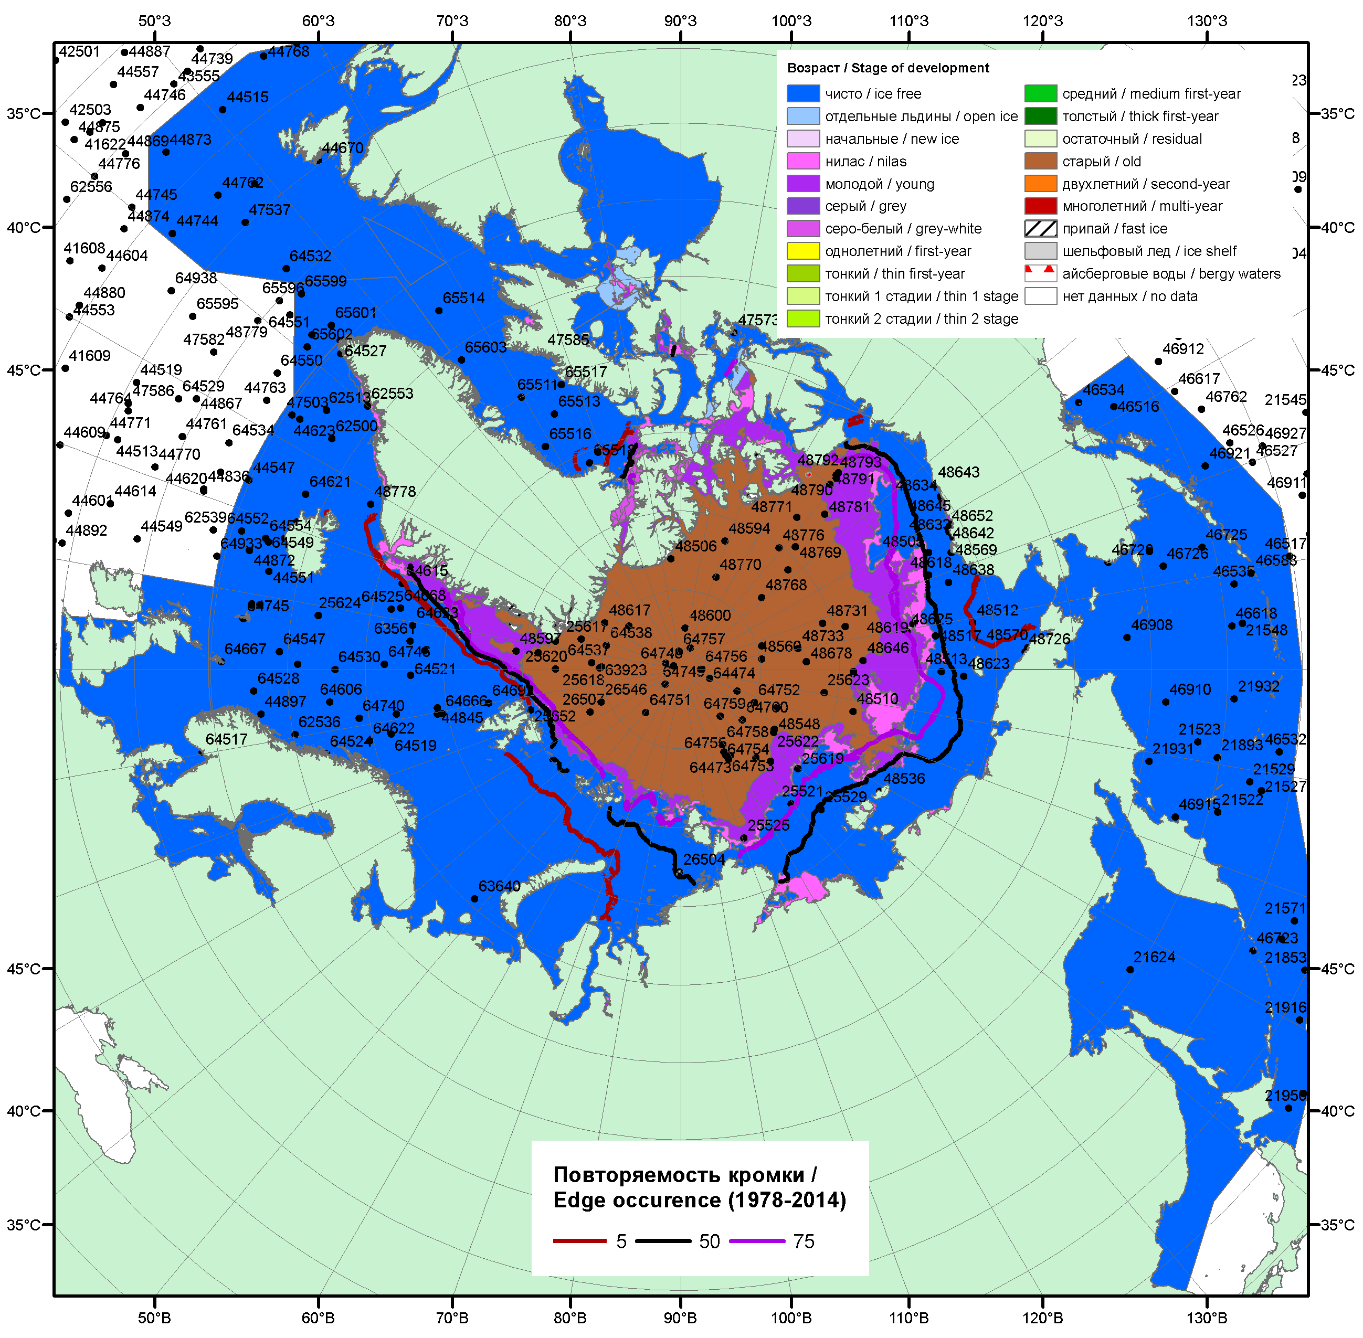

Рисунок 1а – Обзорная ледовая карта СЛО за 28.09.- 06.10.2015 г. на основе ледового анализа ААНИИ (06.10), Национального ледового центра США (01.10), Канадской ледовой службы (28.09), положение метеорологический дрейфующих буев IABP и Argos на 06.10.2015T1200+00 и повторяемость кромки за 01-05.10 за период 1979-2014 гг. по наблюдениям SSMR-SSM/I-SSMIS (алгоритм NASATEAM).

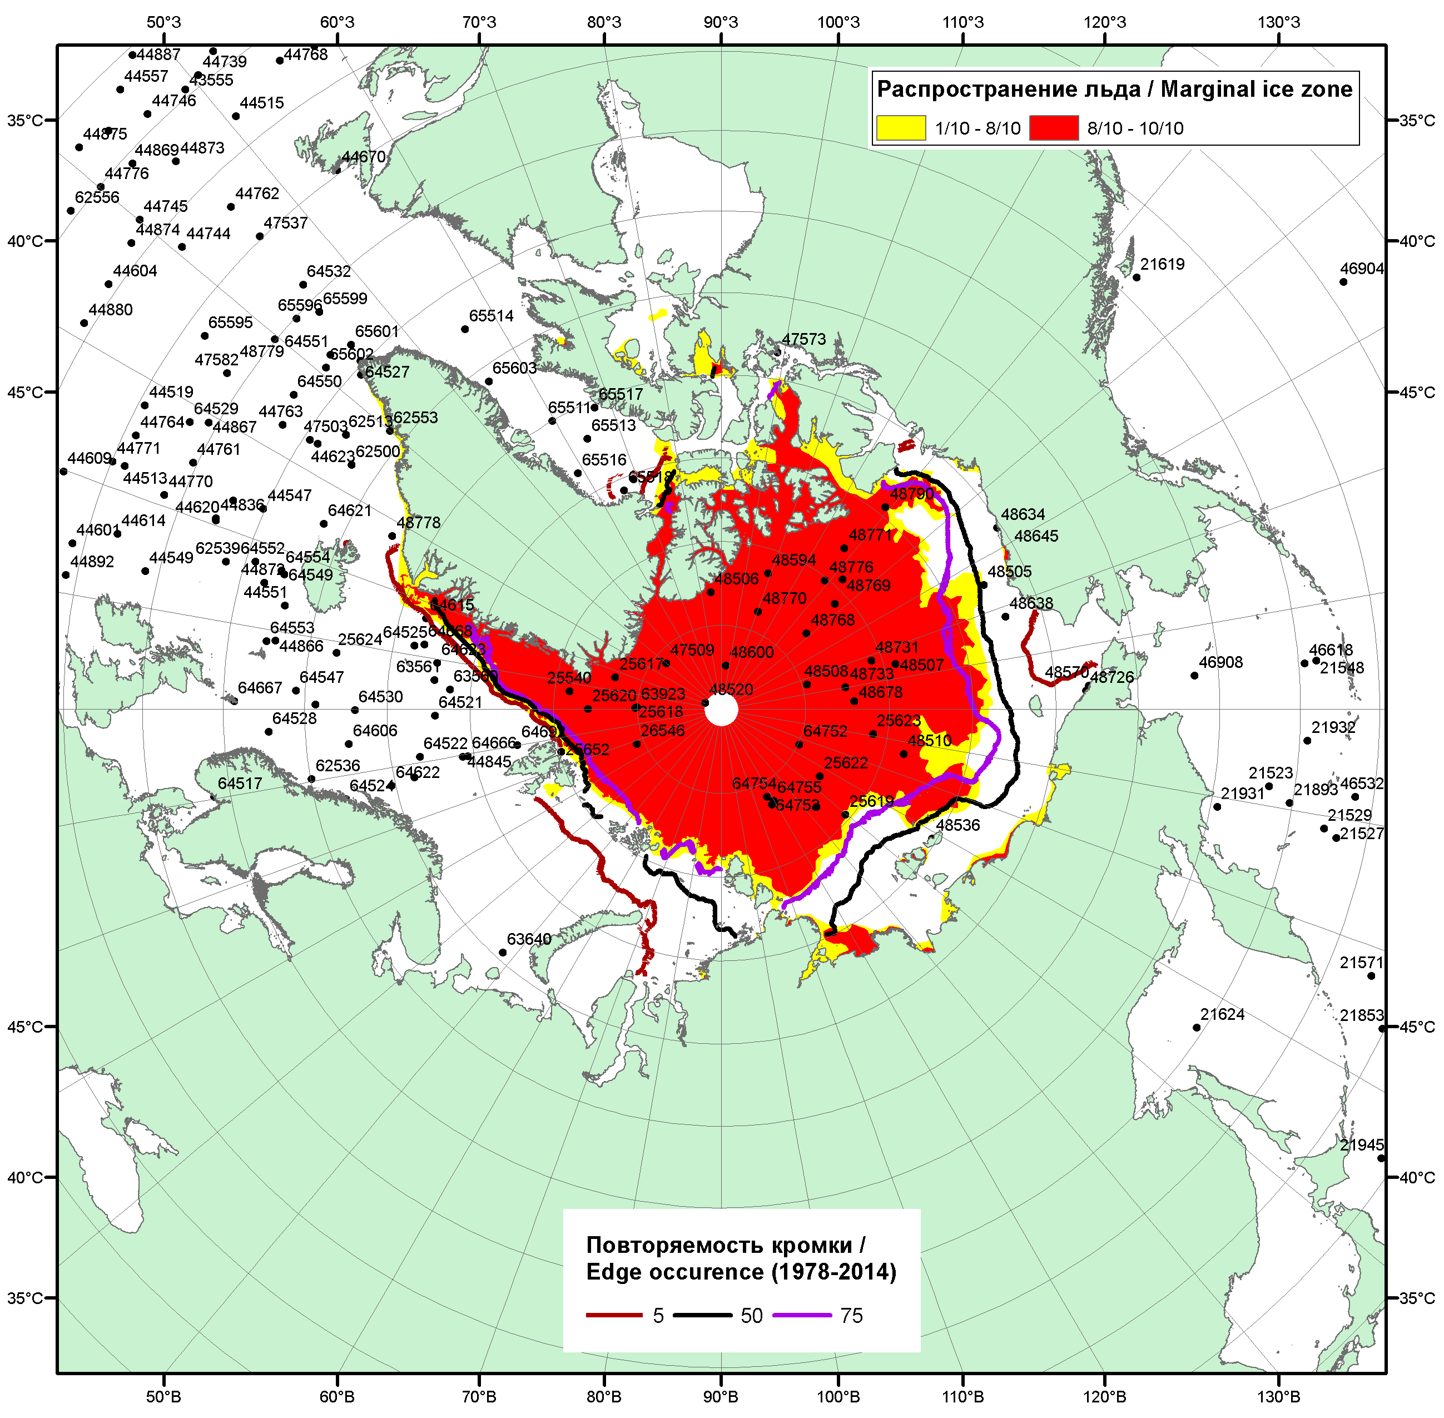

Рисунок 1б – Положение кромки льда и зон разреженных (<8/10) и сплоченных (≥8/10) льдов СЛО за 05.10.2015 г. на основе ледового анализа Национального Ледового Центра США, положение метеорологический дрейфующих буев IABP и Argos на 06.10.2015T1200+00 и повторяемость кромки за 01-05.10 за период 1979-2014 гг. по наблюдениям SSMR-SSM/I-SSMIS (алгоритм NASATEAM)

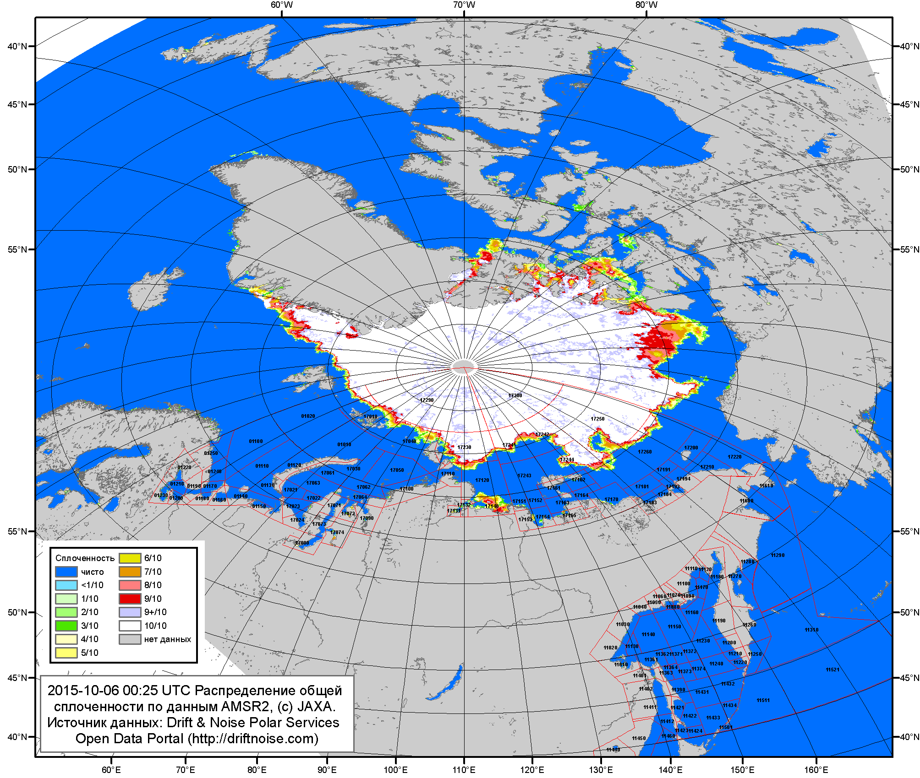

Рисунок 2a – Общая сплоченность морского льда СЛО и субарктических морей по данным AMSR2 на 06.10.2015 00:25 UTC и границы районов ГМССБ МЕТЗОН XIII, XX и XXI.
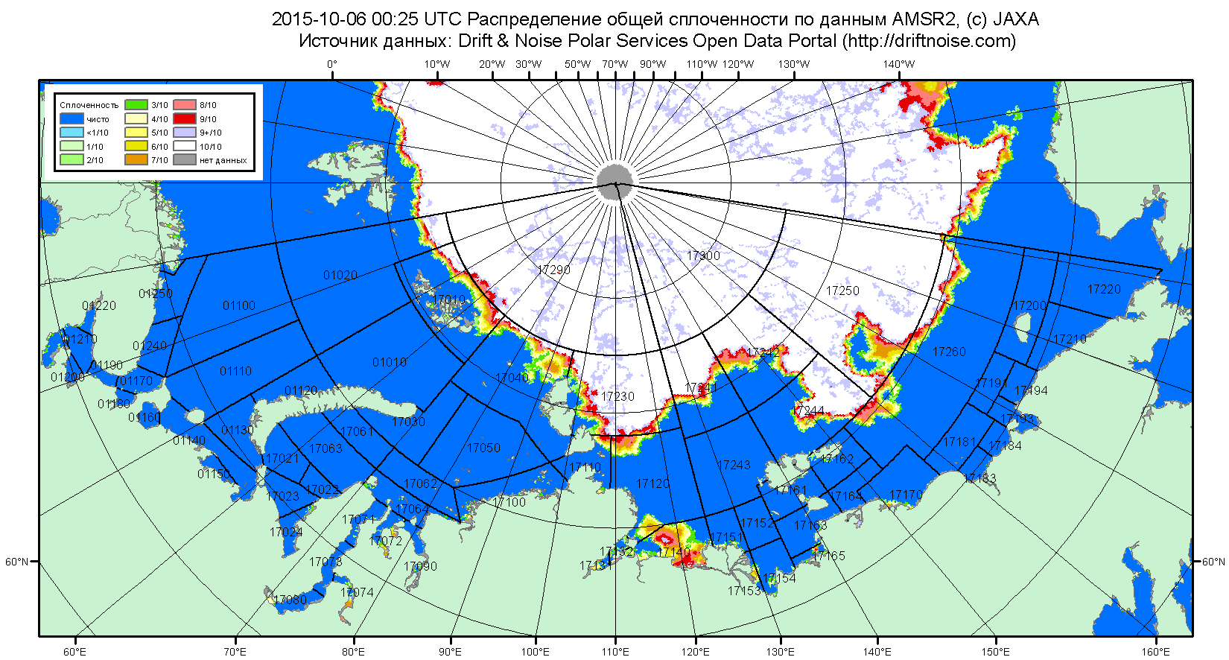

Рисунок 2б – Общая сплоченность морского льда морей СМП по данным AMSR2 на 06.10.2015 00:25 UTC и границы районов ГМССБ МЕТЗОН XX и XXI.

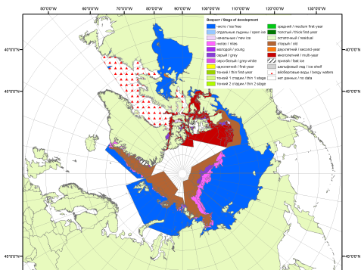 | 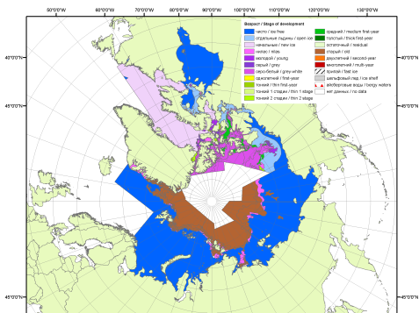 | 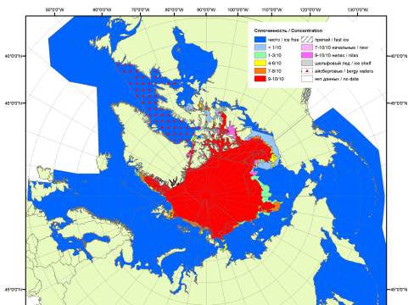
2007 | 2008 | 2009
 |  | 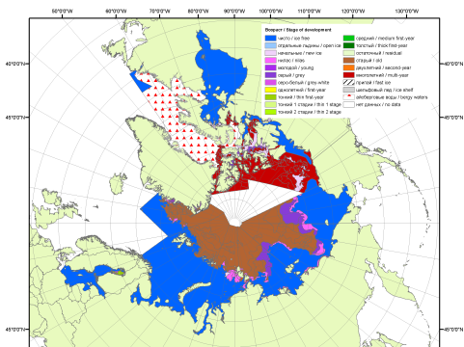
 |  | 2010
 |  | 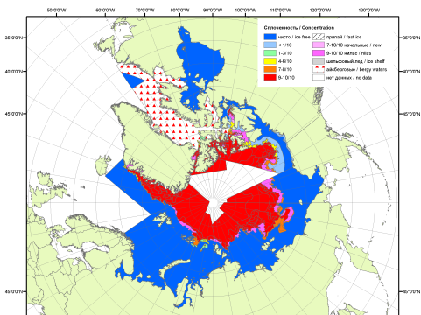
 |  | 2011
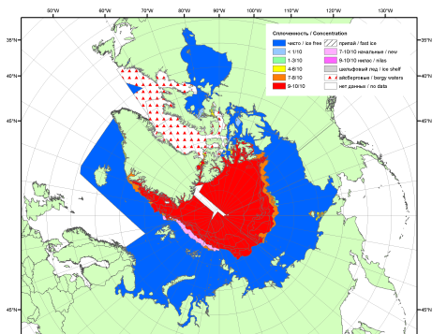 | 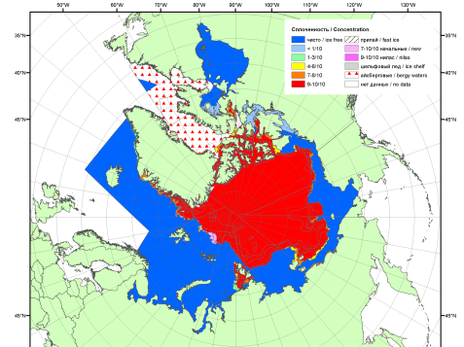 | 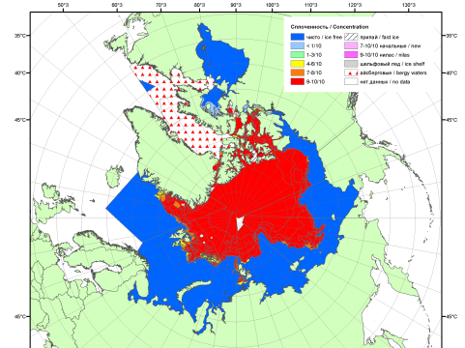
2012 | 2013 | 2014

Рисунок 3 – Обзорная ледовая карта СЛО за 28.09 - 06.10.2015 г. и аналогичные периоды 2007-2014 гг. на основе ледового анализа ААНИИ, Канадской ледовой службы и Национального ледового центра США.

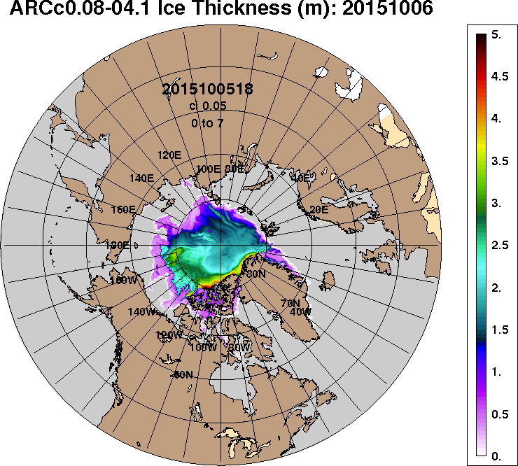 | 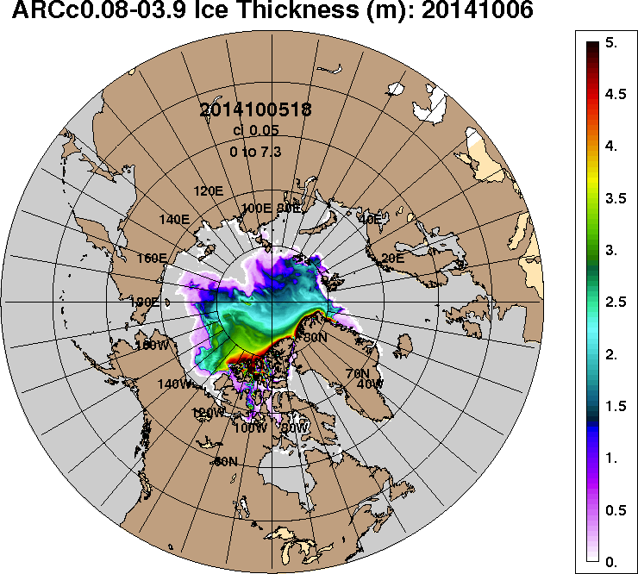
2015-10-06 | 2014-10-06
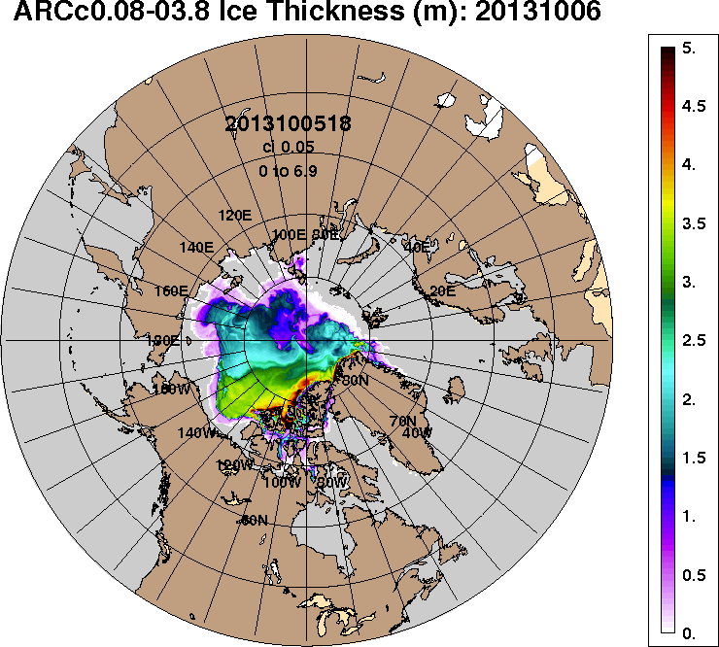 | 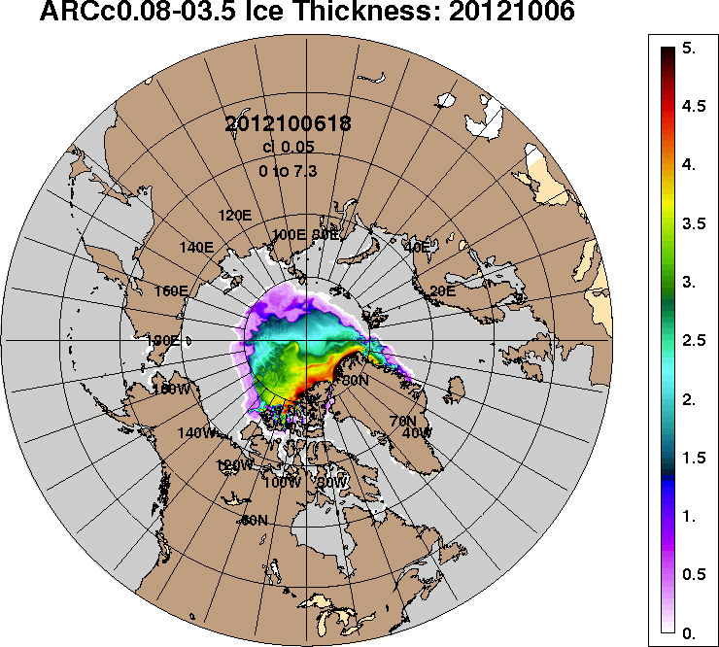
2013-10-06 | 2012-10-06
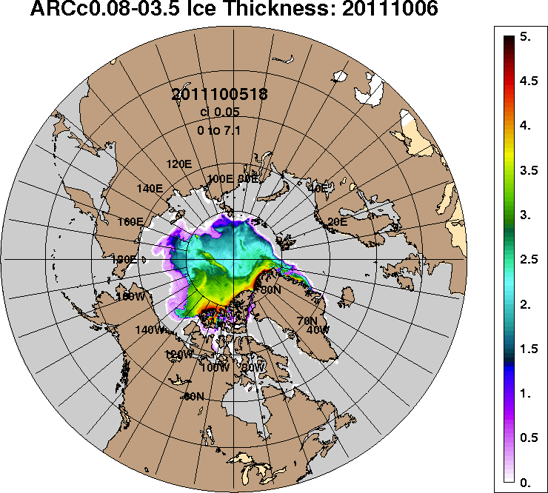 | 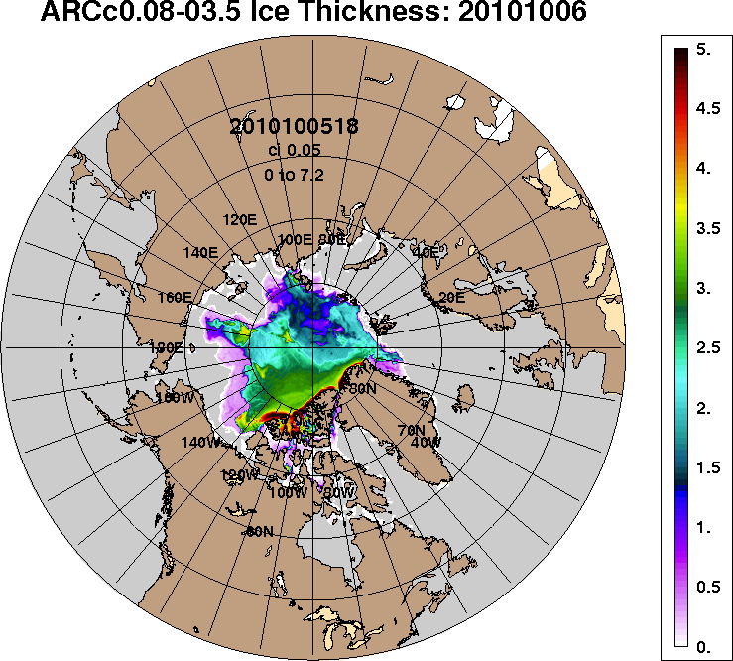
2011-10-06 | 2010-10-06
Рисунок 4 – Поля распределения средневзвешенной толщины льда на основе совместной модели морского льда – океана ACNFS (HYCOM/NCODA/CICE) 06 октября 2015 - 2010 гг.

Таблица 1 – Динамика изменения значений ледовитости по сравнению с предыдущей неделей для морей Северной полярной области за 28 сентября – 04 октября 2015 г. по данным наблюдений SSMR-SSM/I-SSMIS-AMSR2
Регион | Северная полярная область | Сектор 45°W-95°E (Гренландское - Карское моря) | Сектор 95°E-170°W (моря Лаптевых - Чукотское, Берингово, Охотское) | Сектор 170°W-45°W (море Бофорта и Канадская Арктика) | Северный Ледовитый океан | Моря СМП (моря Карское-Чукотское)
Разность | 443.4 | 49.5 | 284.1 | 109.7 | 389.1 | 131.4
тыс.кв.км/сут. | 63.3 | 7.1 | 40.6 | 15.7 | 55.6 | 18.8

Таблица 2 - Медианные значения ледовитости для Северной полярной области, 3-х меридиональных секторов и моря СМП за текущие 30 и 7-дневные интервалы и её аномалии от 2010-2014 гг. и интервалов 2005-2015 гг. и 1978-2015 гг. по данным наблюдений SSMR-SSM/I-SSMIS-AMSR2, алгоритмы NASATEAM/BOOTSTRAP
Северная полярная область
Месяц | S, тыс. км² | Аномалии, тыс км²/%
 |  | 2010 г | 2011 г | 2012 г | 2013 г | 2014 г | 2005-2015гг | 1978-2015гг
05.09-04.10 | 4720.6 | -266.1 | 72.9 | 1088.3 | -571.9 | -538.1 | -243.8 | -1644.1
 |  | -5.3 | 1.6 | 30.0 | -10.8 | -10.2 | -4.9 | -25.8
28.09-04.10 | 5223.8 | -299.6 | 185.3 | 1246.9 | -516.9 | -377.3 | -92.1 | -1578.7
 |  | -5.4 | 3.7 | 31.4 | -9.0 | -6.7 | -1.7 | -23.2
Сектор 45°W-95°E (Гренландское - Карское моря)
Месяц | S, тыс. км² | Аномалии, тыс км²/%
 |  | 2010 г | 2011 г | 2012 г | 2013 г | 2014 г | 2005-2015гг | 1978-2015гг
05.09-04.10 | 1250.3 | -86.7 | 26.2 | 166.6 | 383.9 | -173.9 | -20.5 | -254.2
 |  | -6.5 | 2.1 | 15.4 | 44.3 | -12.2 | -1.6 | -16.9
28.09-04.10 | 1328.6 | -28.7 | 36.1 | 139.8 | 415.1 | -199.6 | -11.2 | -291.6
 |  | -2.1 | 2.8 | 11.8 | 45.4 | -13.1 | -0.8 | -18.0
Сектор 95°E-170°W (моря Лаптевых - Чукотское, Берингово, Охотское)
Месяц | S, тыс. км² | Аномалии, тыс км²/%
 |  | 2010 г | 2011 г | 2012 г | 2013 г | 2014 г | 2005-2015гг | 1978-2015гг
05.09-04.10 | 1330.3 | -172.1 | -71.4 | 465.3 | -388.6 | 31.4 | -49.0 | -768.9
 |  | -11.5 | -5.1 | 53.8 | -22.6 | 2.4 | -3.5 | -36.6
28.09-04.10 | 1623.1 | -122.6 | 94.4 | 590.4 | -430.1 | 280.9 | 107.6 | -660.7
 |  | -7.0 | 6.2 | 57.2 | -20.9 | 20.9 | 7.1 | -28.9
Сектор 170°W-45°W (море Бофорта и Канадская Арктика)
Месяц | S, тыс. км² | Аномалии, тыс км²/%
 |  | 2010 г | 2011 г | 2012 г | 2013 г | 2014 г | 2005-2015гг | 1978-2015гг
05.09-04.10 | 2140.0 | -7.4 | 118.1 | 456.3 | -567.2 | -395.6 | -174.4 | -621.0
 |  | -0.3 | 5.8 | 27.1 | -21.0 | -15.6 | -7.5 | -22.5
28.09-04.10 | 2272.0 | -148.3 | 54.8 | 516.7 | -501.8 | -458.6 | -188.5 | -626.4
 |  | -6.1 | 2.5 | 29.4 | -18.1 | -16.8 | -7.7 | -21.6
Северный Ледовитый океан
Месяц | S, тыс. км² | Аномалии, тыс км²/%
 |  | 2010 г | 2011 г | 2012 г | 2013 г | 2014 г | 2005-2015гг | 1978-2015гг
05.09-04.10 | 4634.6 | -270.3 | 56.6 | 1073.1 | -584.7 | -555.0 | -250.8 | -1641.7
 |  | -5.5 | 1.2 | 30.1 | -11.2 | -10.7 | -5.1 | -26.2
28.09-04.10 | 5095.8 | -325.7 | 148.7 | 1203.9 | -550.2 | -417.7 | -114.7 | -1584.3
 |  | -6.0 | 3.0 | 30.9 | -9.7 | -7.6 | -2.2 | -23.7
Моря СМП (моря Карское-Чукотское)
Месяц | S, тыс. км² | Аномалии, тыс км²/%
 |  | 2010 г | 2011 г | 2012 г | 2013 г | 2014 г | 2005-2015гг | 1978-2015гг
05.09-04.10 | 178.1 | -200.0 | -30.0 | 141.7 | -289.9 | -83.4 | -109.3 | -793.0
 |  | -52.9 | -14.4 | 388.6 | -61.9 | -31.9 | -38.0 | -81.7
28.09-04.10 | 295.0 | -184.8 | 39.4 | 261.1 | -415.7 | 26.9 | -43.7 | -843.8
 |  | -38.5 | 15.4 | 769.9 | -58.5 | 10.0 | -12.9 | -74.1

Таблица 3 – Экстремальные и средние значения ледовитости для Северной полярной области, 3 меридиональных секторов и моря СМП за текущий 7-дневный интервал по данным наблюдений SSMR-SSM/I-SSMIS-AMSR2, алгоритмы NASATEAM/BOOTSTRAP
Северная полярная область
Месяц | Минимальное знач. | Максимальное знач. | Среднее знач. | Медиана
28.09-04.10 | 3815.1  28.09.2012 | 8734.5  04.10.1986 | 6802.4 | 7026.8
Сектор 45°W-95°E (Гренландское - Карское моря)
Месяц | Минимальное знач. | Максимальное знач. | Среднее знач. | Медиана
28.09-04.10 | 855.2  28.09.2013 | 2228.1  04.10.1987 | 1620.3 | 1595.6
Сектор 95°E-170°W (моря Лаптевых - Чукотское, Берингово, Охотское)
Месяц | Минимальное знач. | Максимальное знач. | Среднее знач. | Медиана
28.09-04.10 | 737.5  28.09.2007 | 3252.3  04.10.1983 | 2283.8 | 2381.8
Сектор 170°W-45°W (море Бофорта и Канадская Арктика)
Месяц | Минимальное знач. | Максимальное знач. | Среднее знач. | Медиана
28.09-04.10 | 1709.2  28.09.2012 | 3538.8  04.10.1983 | 2898.4 | 2997.6
Северный Ледовитый океан
Месяц | Минимальное знач. | Максимальное знач. | Среднее знач. | Медиана
28.09-04.10 | 3746.0  28.09.2012 | 8568.0  04.10.1986 | 6680.1 | 6920.1
Моря СМП (моря Карское-Чукотское)
Месяц | Минимальное знач. | Максимальное знач. | Среднее знач. | Медиана
28.09-04.10 | 25.2  29.09.2012 | 2246.4  04.10.1996 | 1138.8 | 1140.4

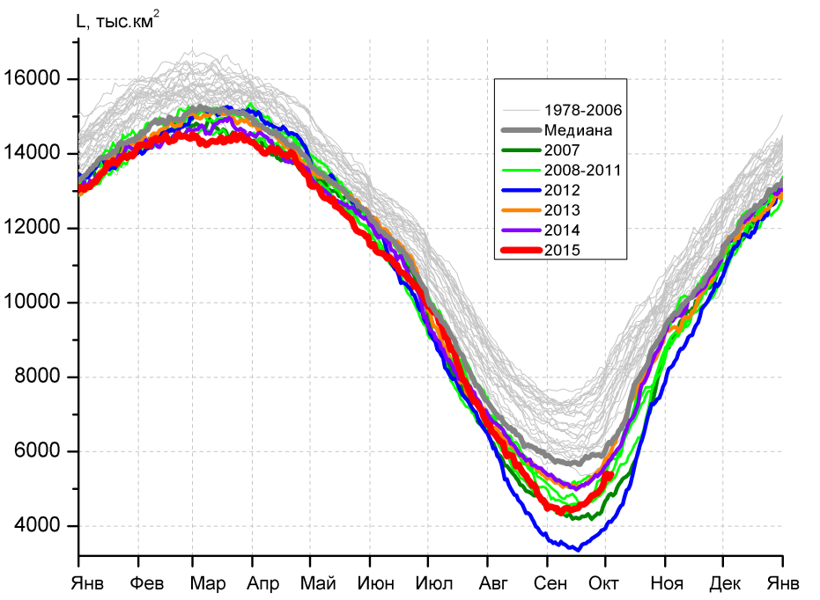 | 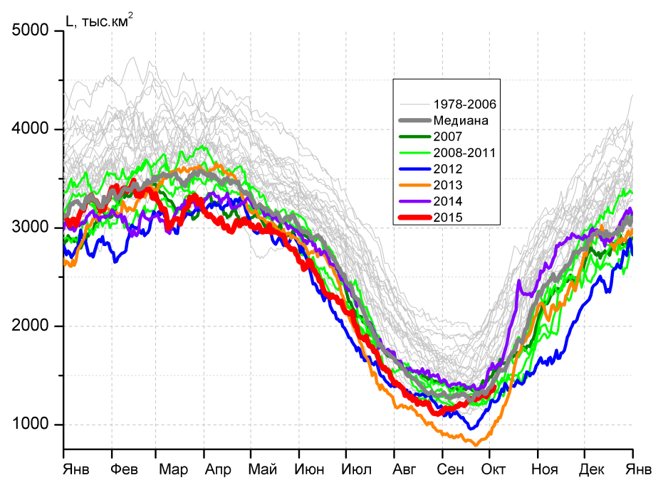
а) | б)
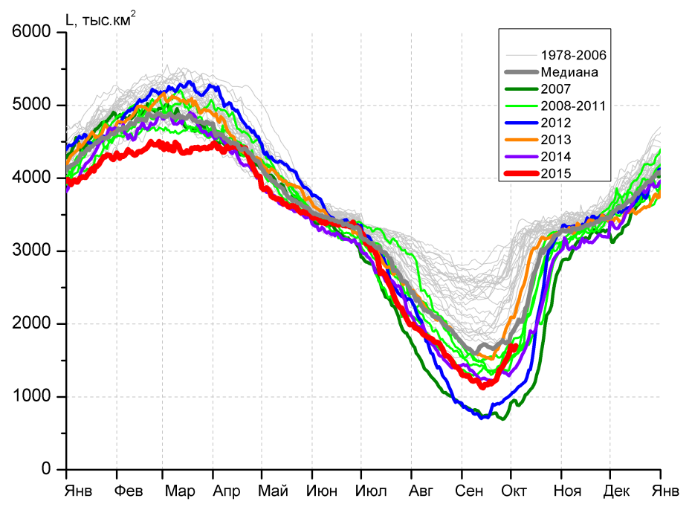 | 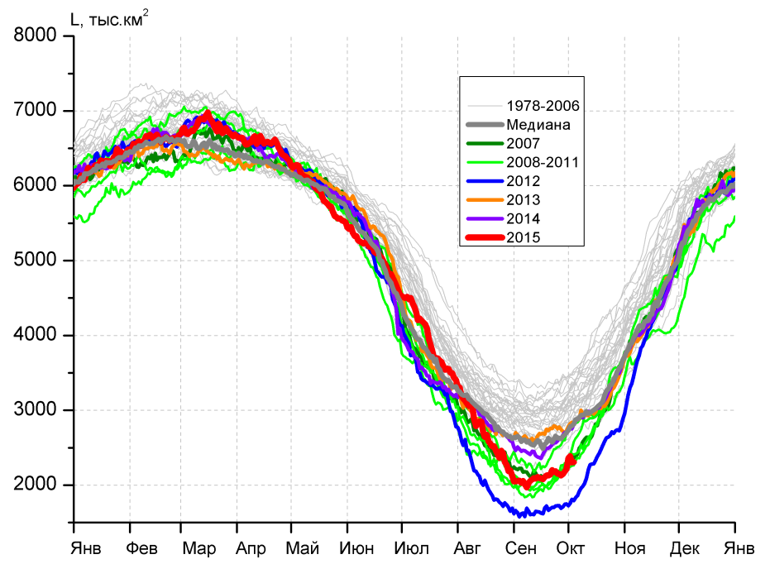
в) | г)
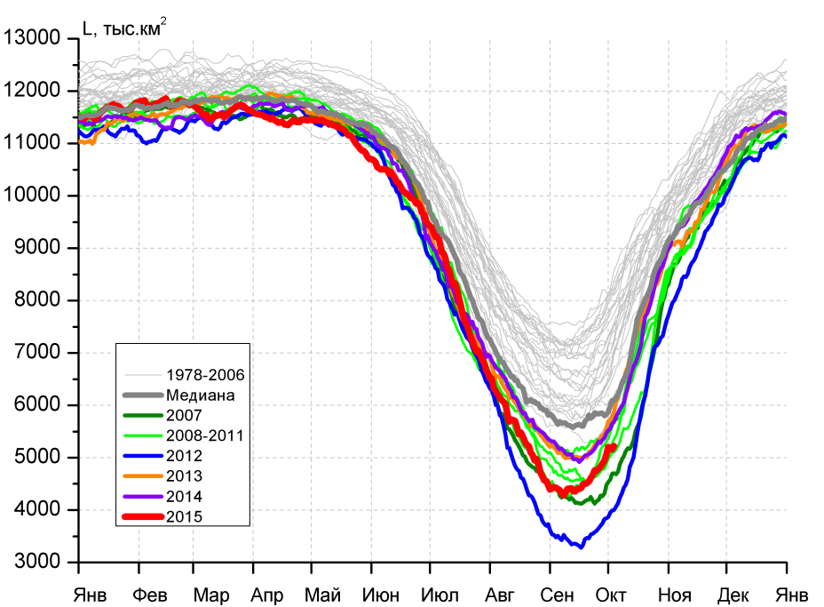 |  | 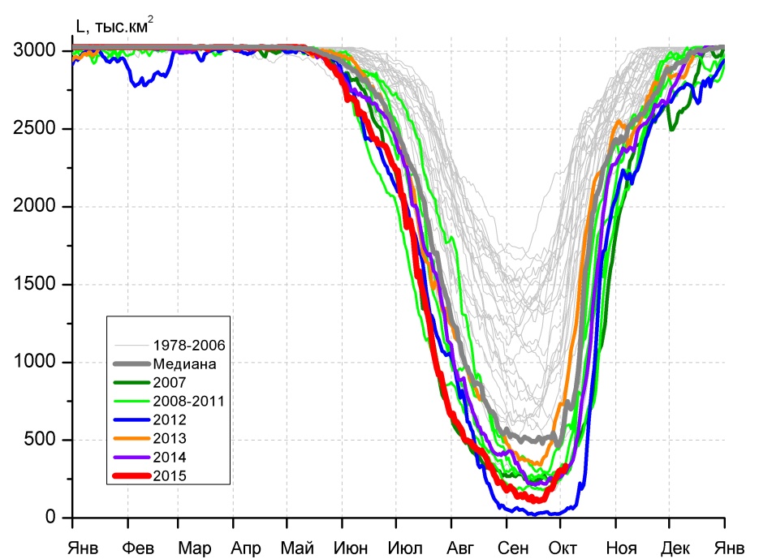
д) |  | е)

Рисунок 5 – Ежедневные оценки сезонного хода ледовитости для Северной Полярной Области и трех меридиональных секторов за период 26.10.1978 - 04.10.2015 по годам на основе расчетов по данным SSMR-SSM/I-SSMIS-AMSR2, алгоритмы NASATEAM/BOOTSTRAP: а) Северная полярная область, б) сектор 45°W-95°E (Гренландское – Карское моря), в) сектор 95°E-170°W (моря Лаптевых – Чукотское и Берингово, Охотское), г) сектор 170°W-45°W (море Бофорта и Канадская Арктика), д) Северный Ледовитый океан, е) Северный морской путь (Карское - Чукотское моря).

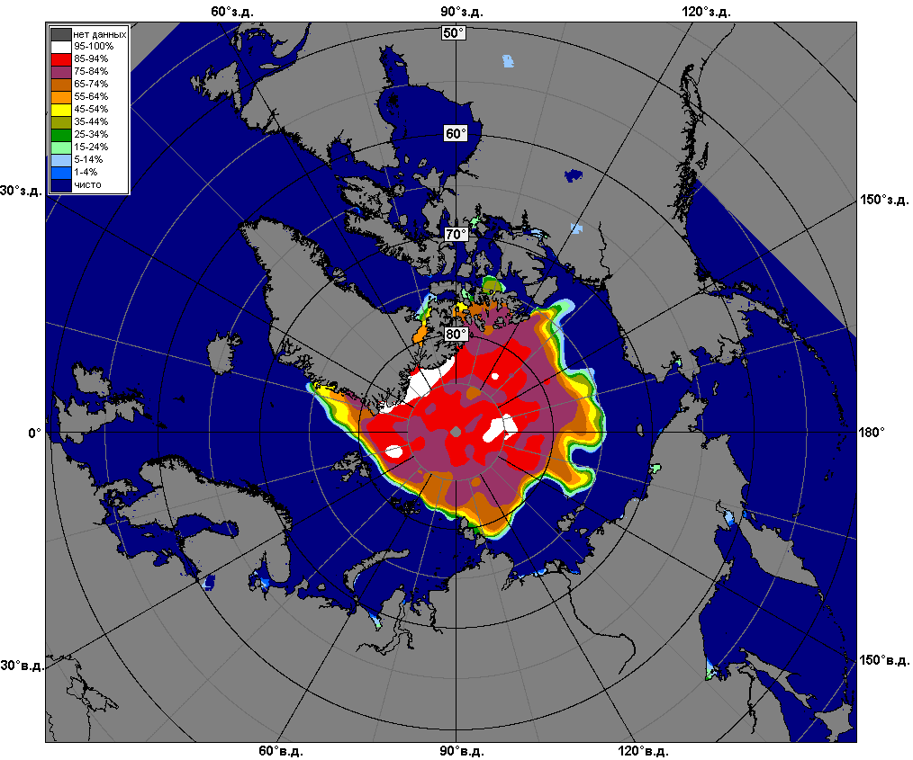 | 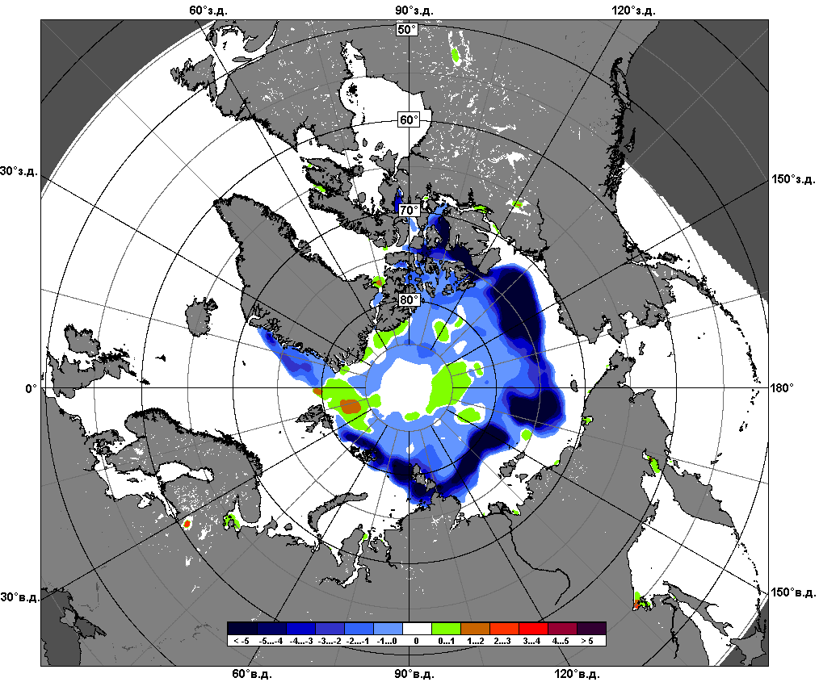 | 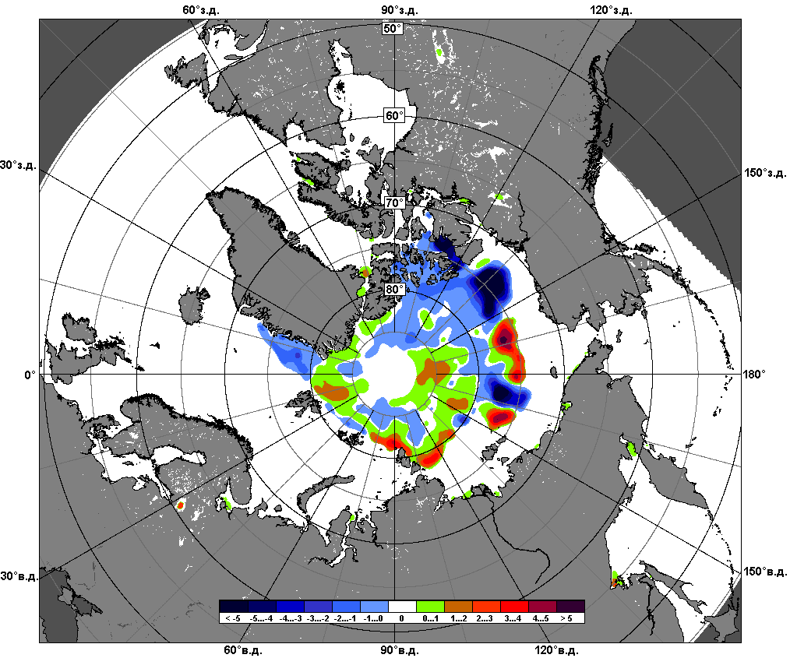
 | 28.09 – 04.10
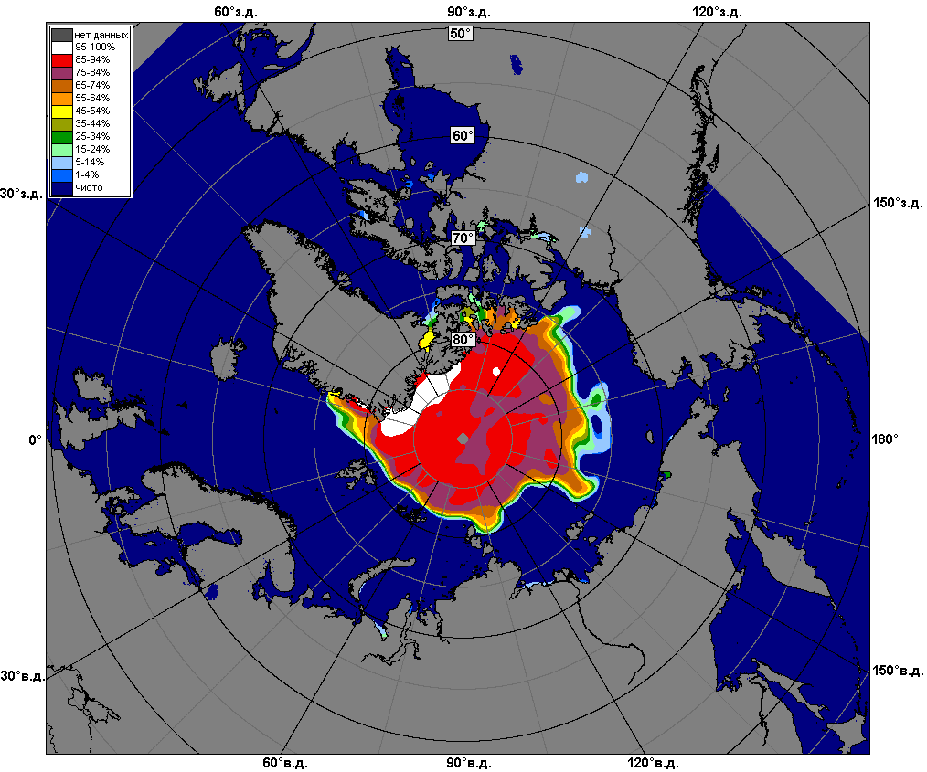 | 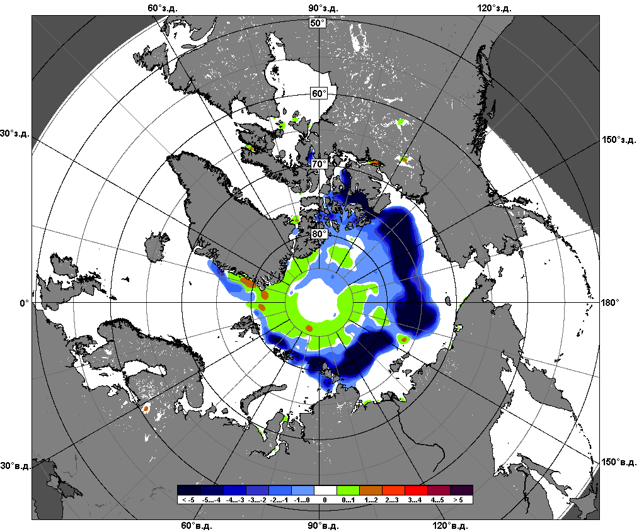 | 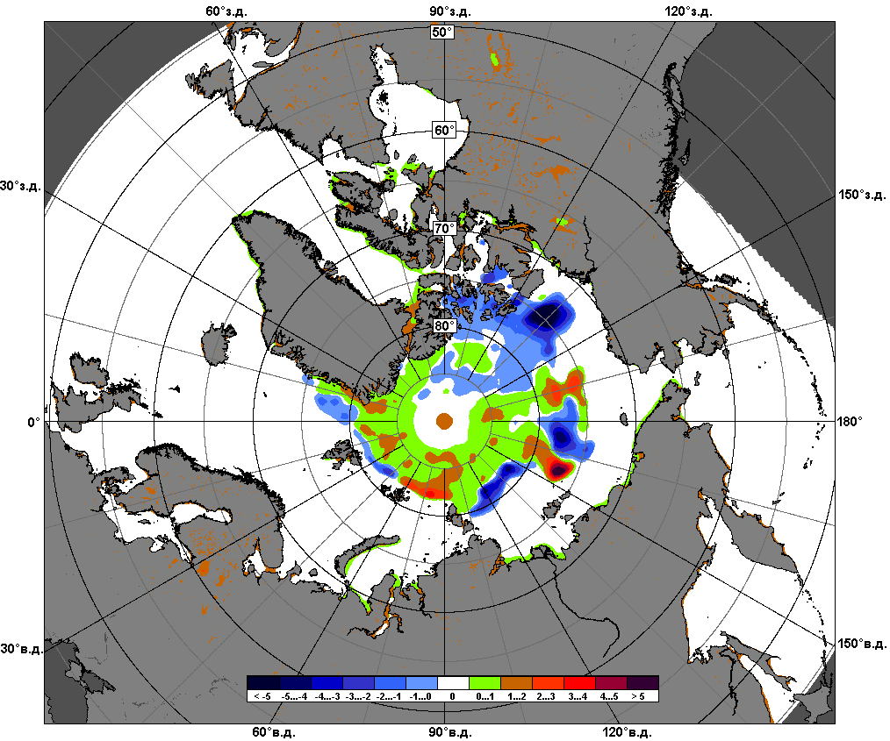
 | 05.09 – 04.10

Рисунок 6 – Медианные распределения сплоченности льда за текущие 7 и 30-дневные промежутки и её разности относительно медианного распределения за те же месяца за периоды 1979-2015 (центр) и 2005-2015 гг. (справа) на основе расчетов по данным SSMR-SSM/I-SSMIS-AMSR2, алгоритмы NASATEAM/BOOTSTRAP.

Южный океан

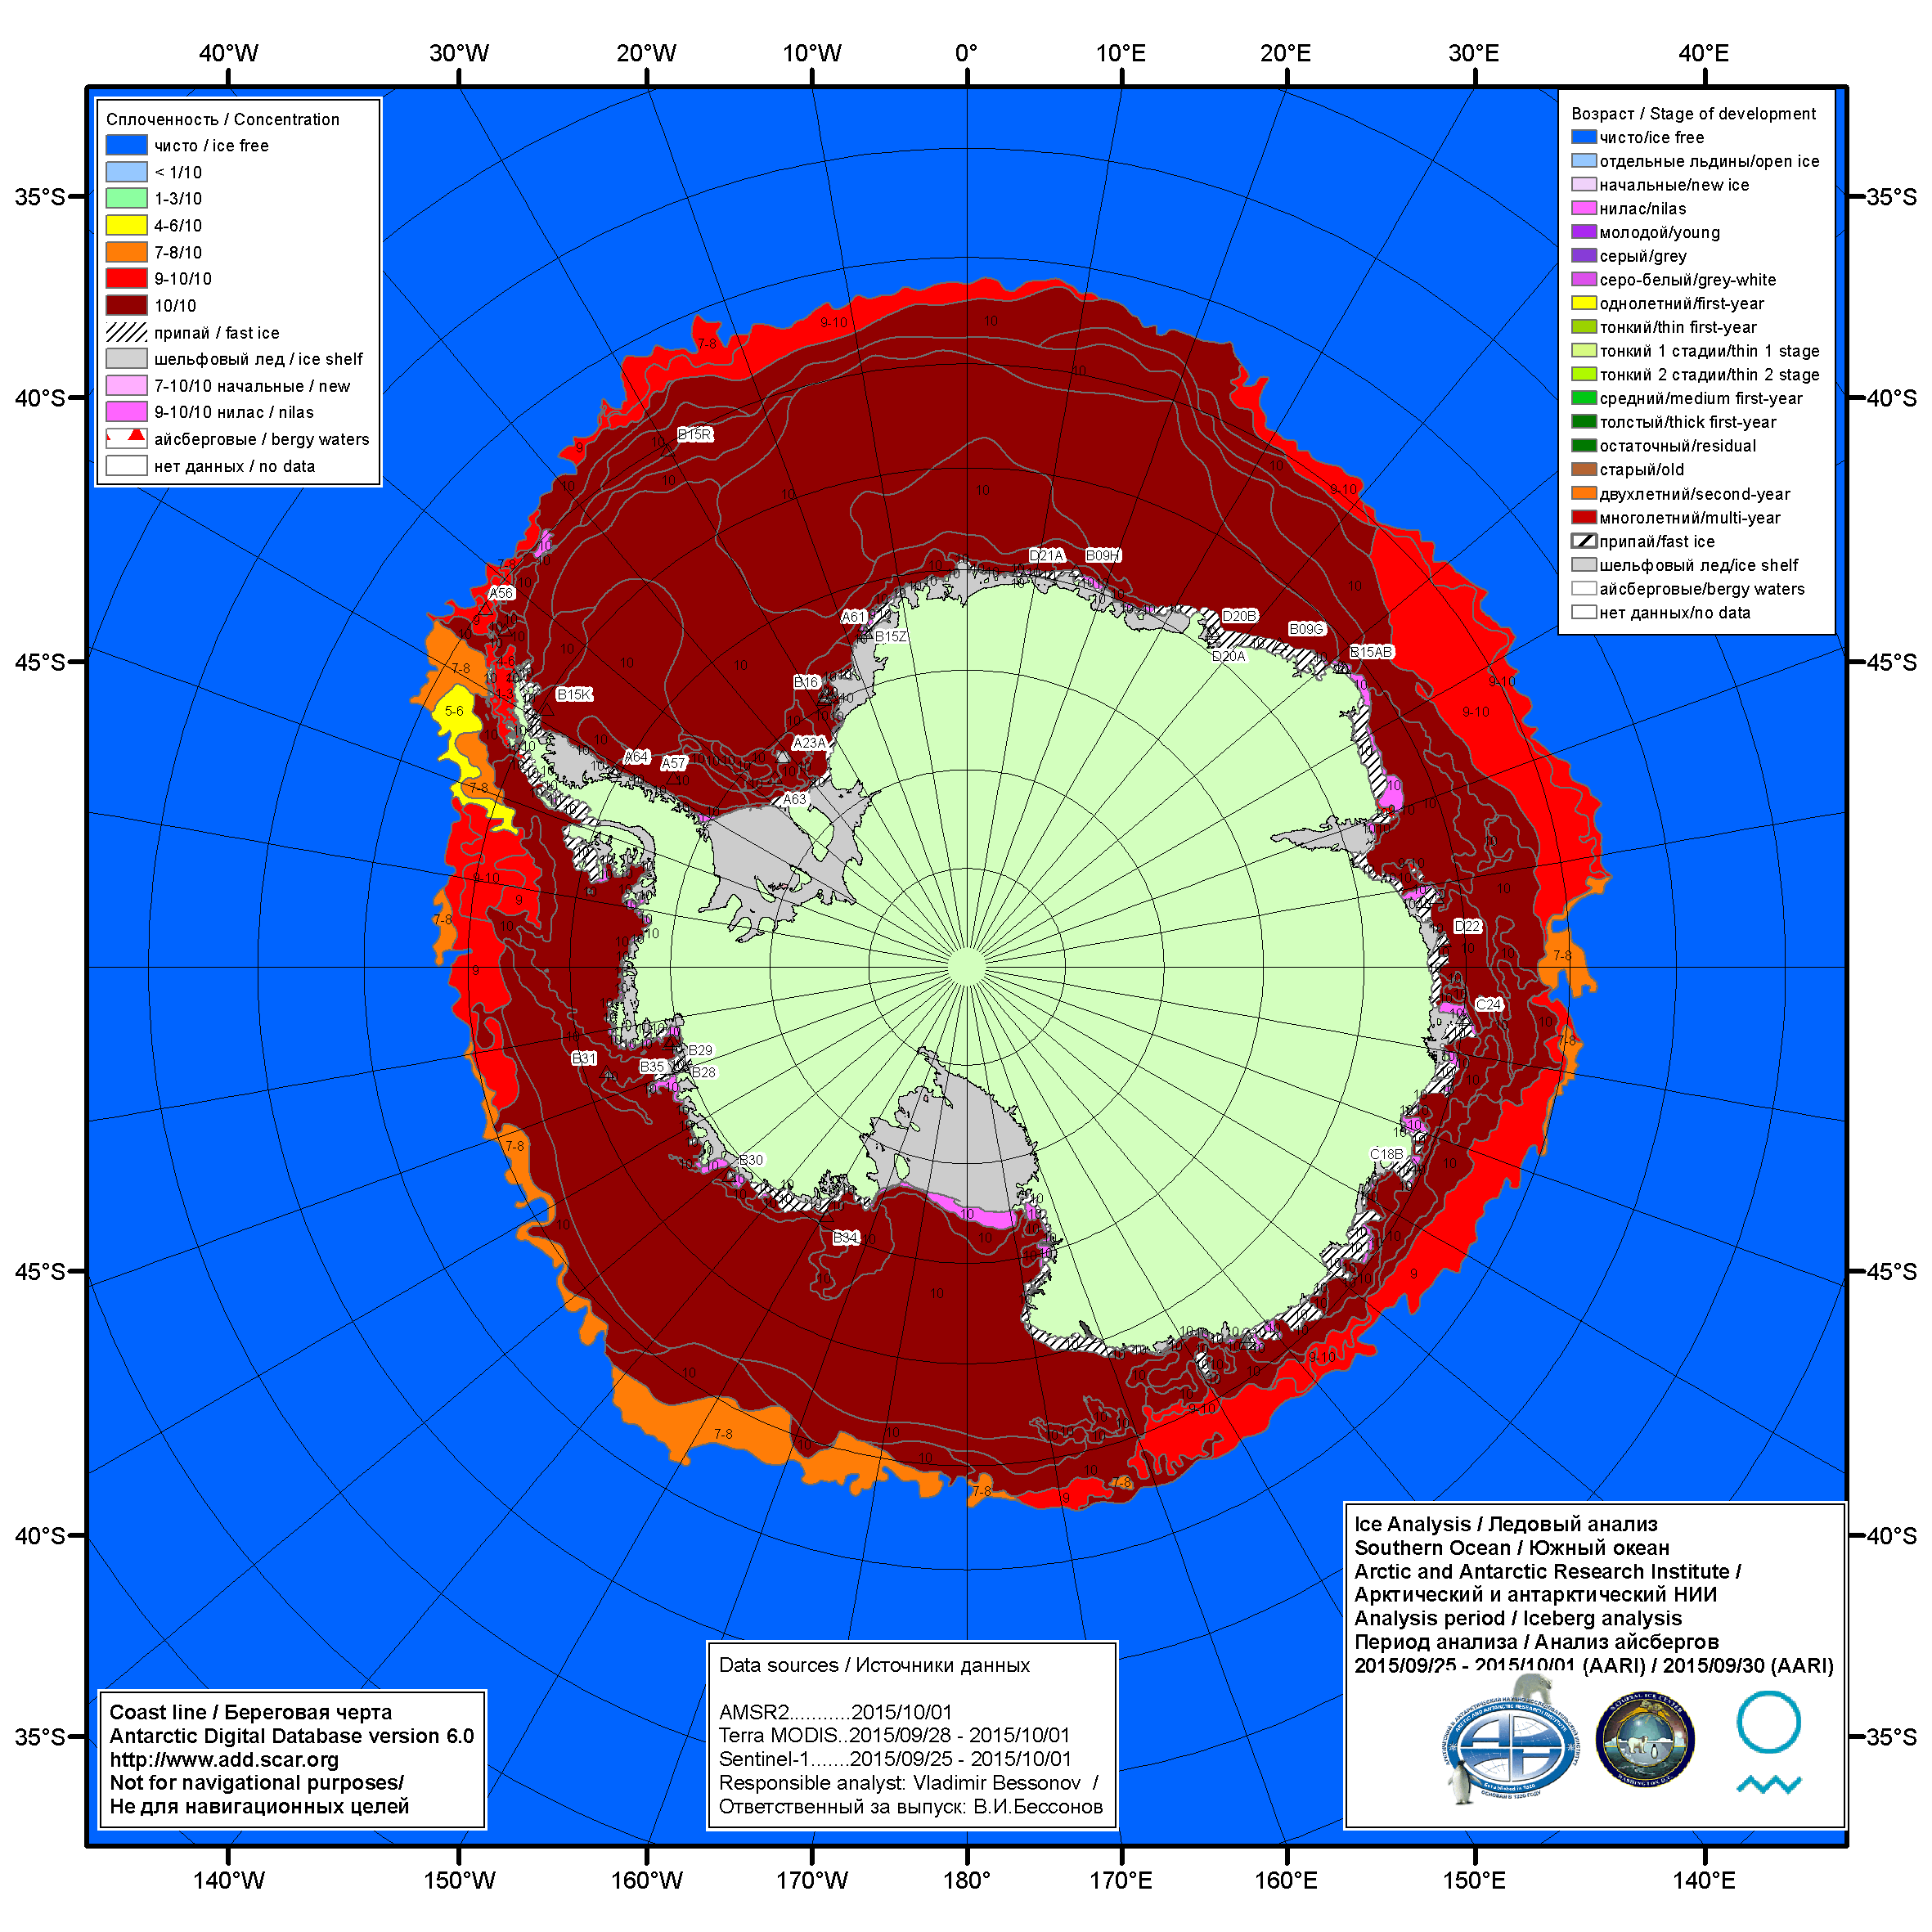

Рисунок 7а – Ледовая карта ААНИИ (цветовая окраска по общей сплоченности) и расположение крупных айсбергов Южного океана (ААНИИ) за 01.10.2015.

\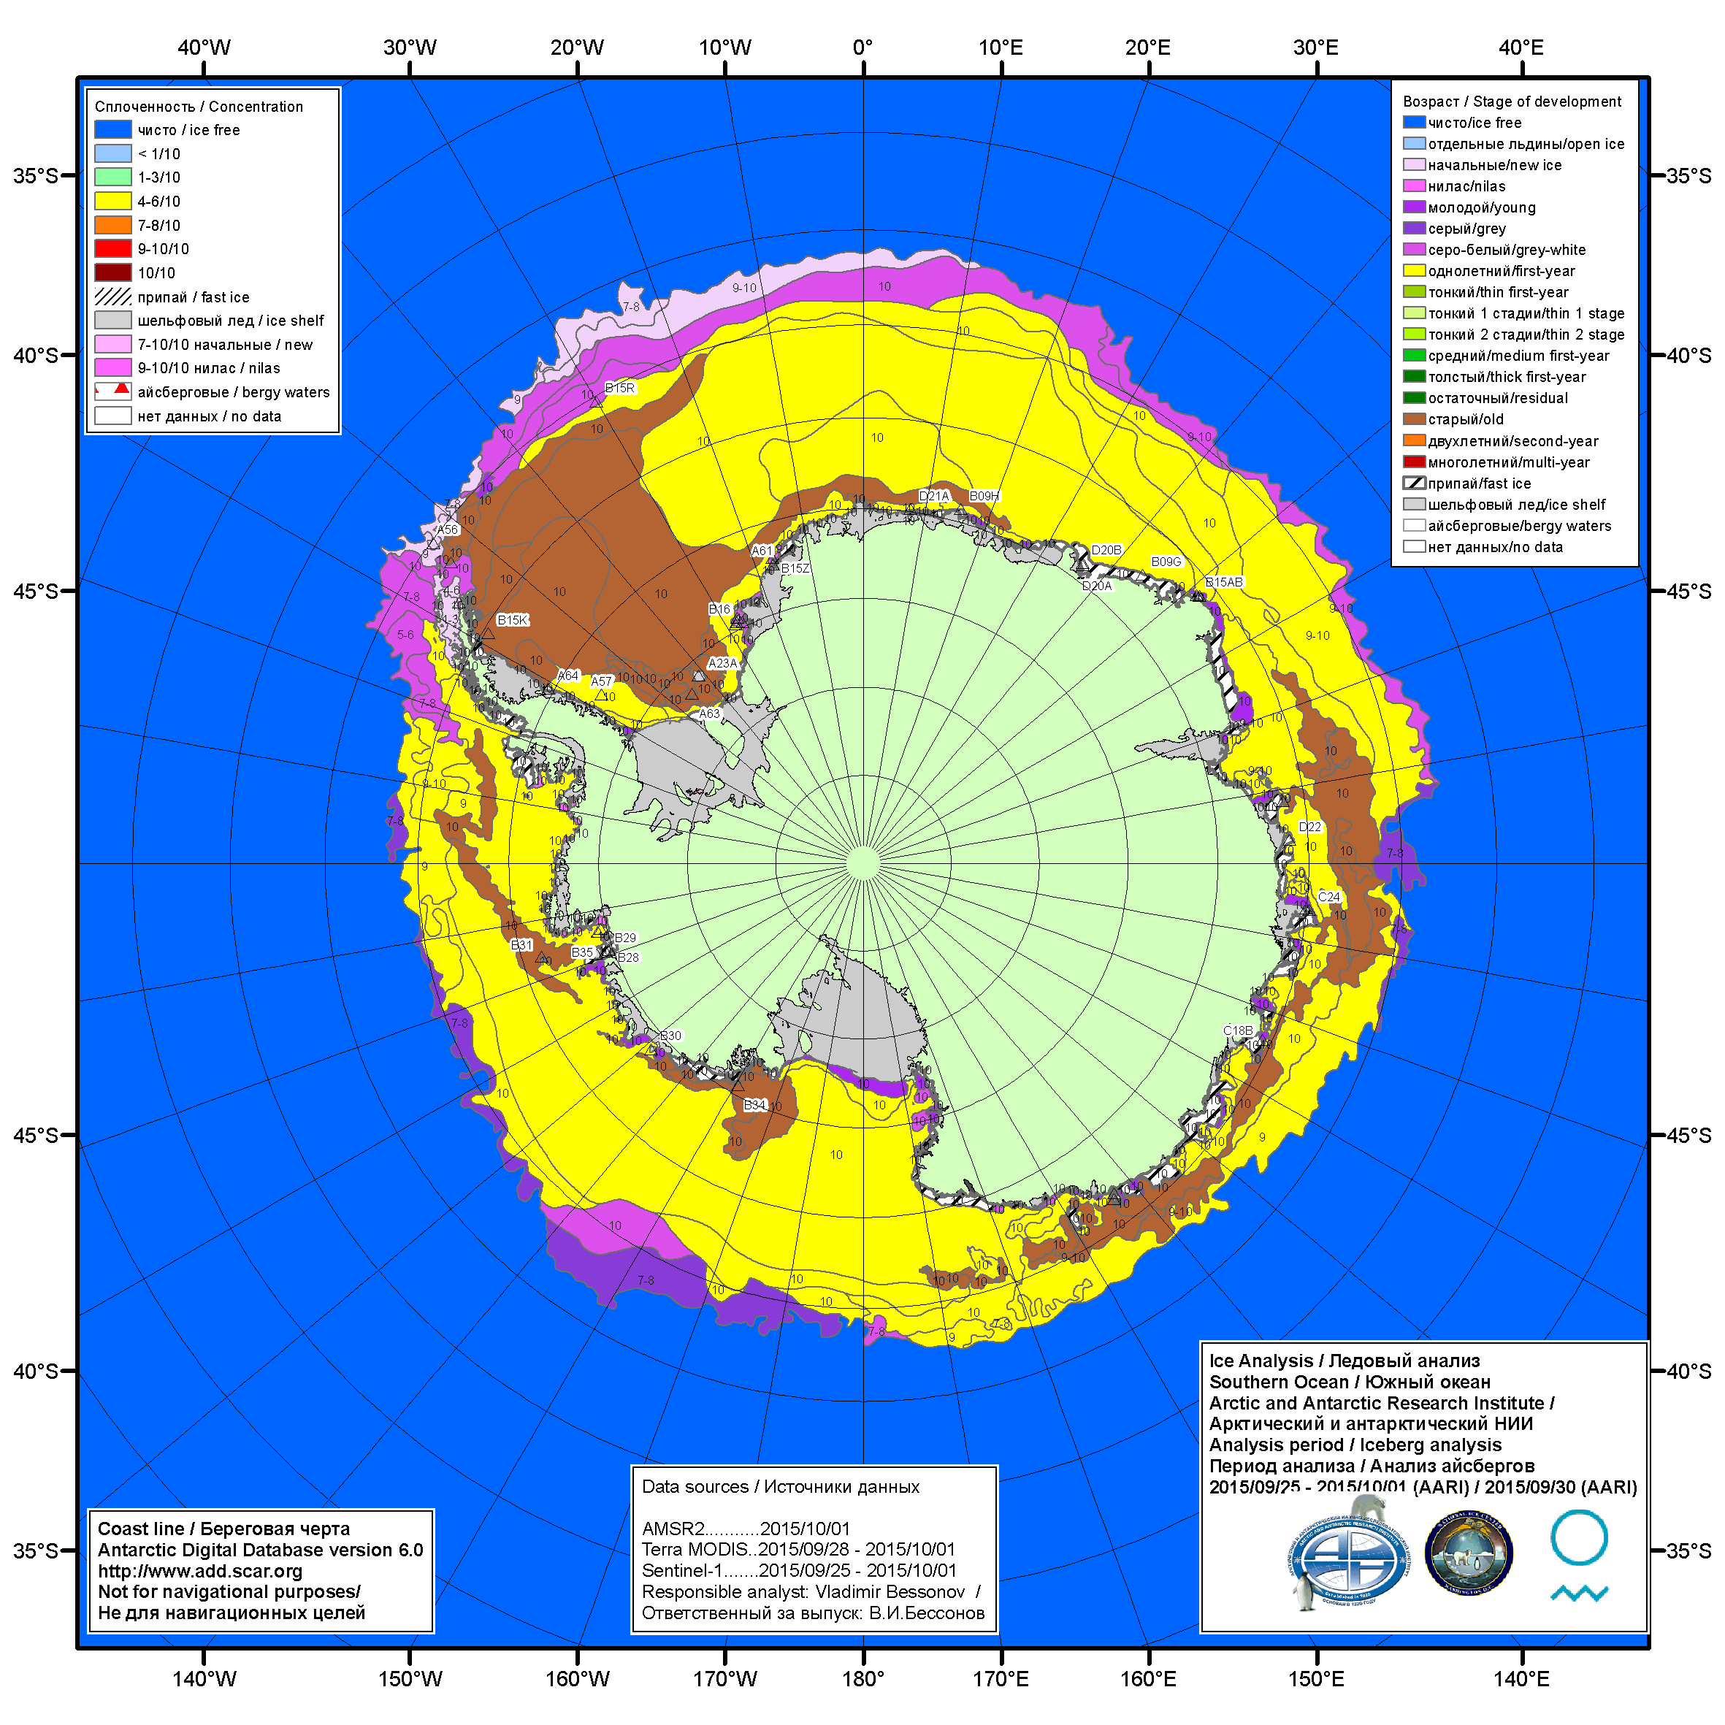

Рисунок 7б – Ледовая карта ААНИИ (цветовая окраска по возрасту) и расположение крупных айсбергов Южного океана (ААНИИ) за 01.10.2015.

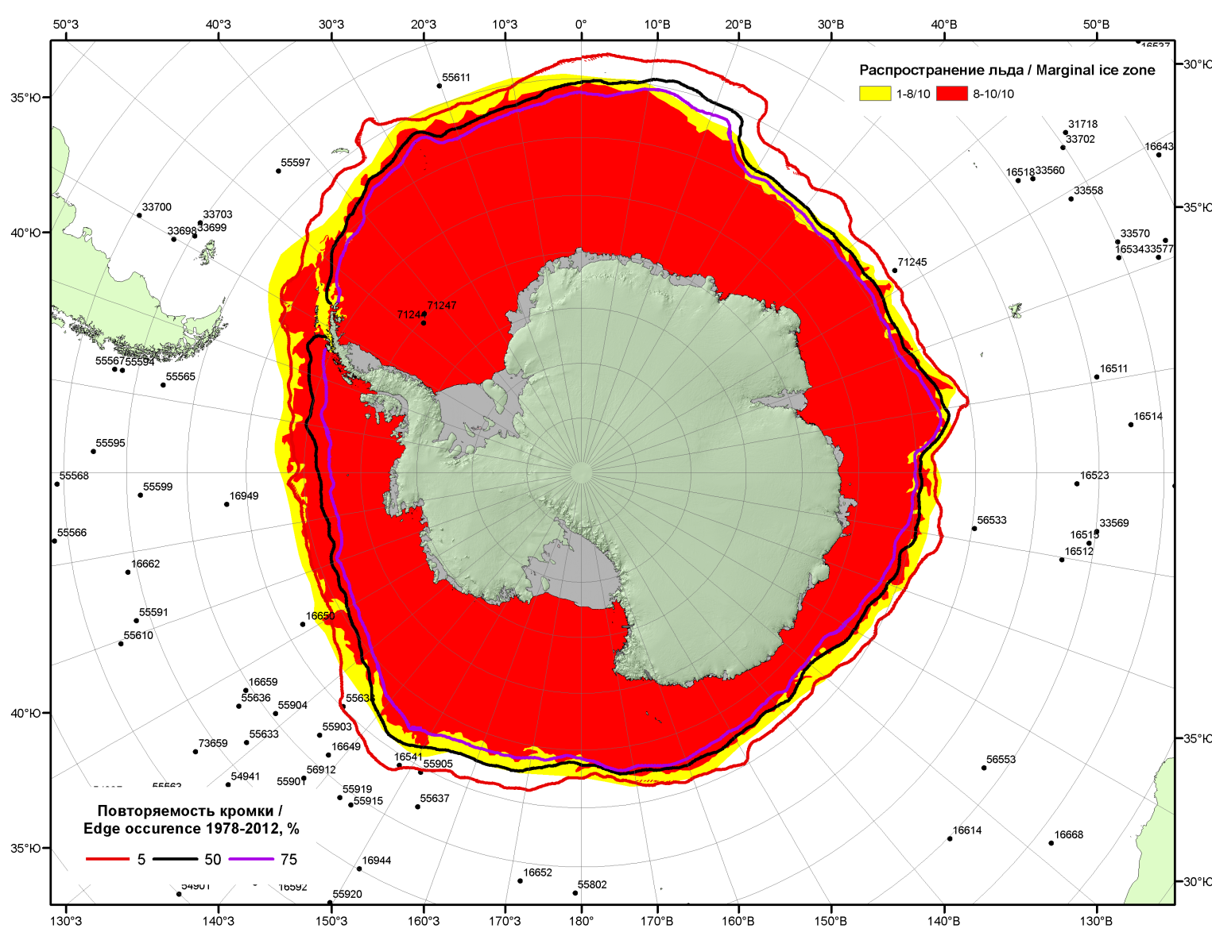

Рисунок 7в – Положение кромки льда и зон разреженных (<8/10) и сплоченных (≥8/10) льдов Южного океана за 05.10.2015 г. на основе ледового анализа Национального Ледового Центра США, положение метеорологический дрейфующих буев IABP и Argos на 06.10.2015T1200+00 и повторяемость кромки за 01-05.10 за период 1979-2014 гг. по наблюдениям SSMR-SSM/I-SSMIS (алгоритм NASATEAM)

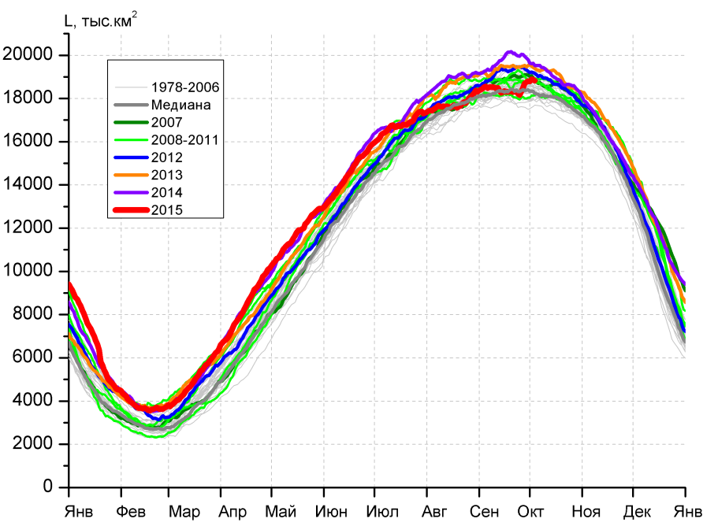 | 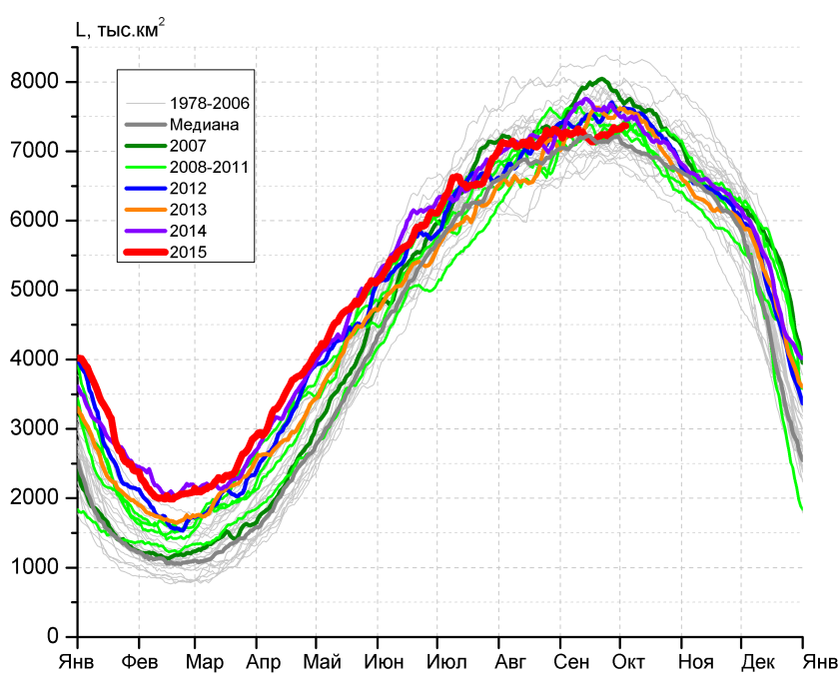
а) | б)
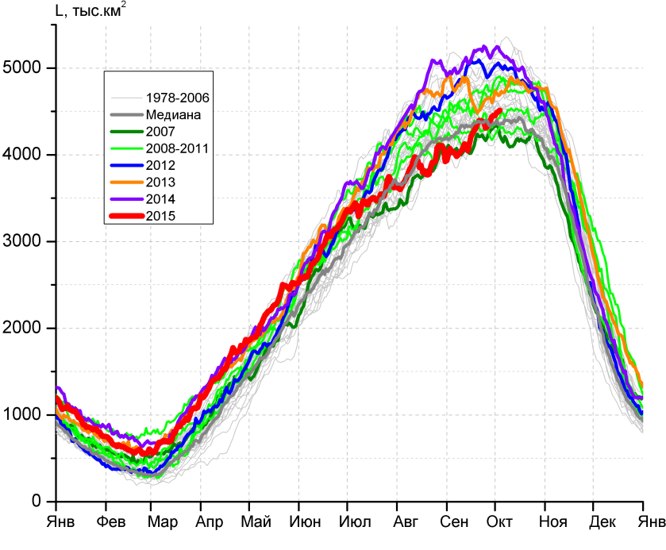 | 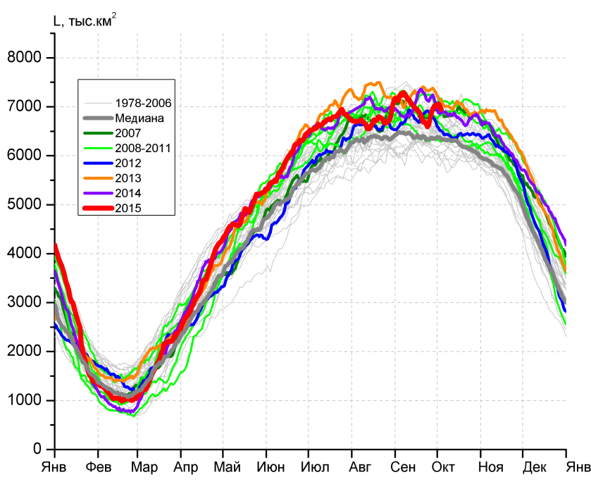
в) | г)

Рисунок 8 – Ежедневные оценки сезонного хода ледовитости Южного Океана и меридиональных секторов за период 26.10.1978 – 04.10.2015 по годам на основе расчетов по данным SSMR-SSM/I-SSMIS-AMSR2, алгоритм NASATEAM/BOOTSTRAP: а) Южный Океан, б) Атлантический сектор (60°W-30°E, море Уэдделла), в) Индоокеанский сектор (30°E-150°E, моря Космонавтов, Содружества, Моусона), г) Тихоокеанский сектор (150°E-60°W, моря Росса, Беллинсгаузена)

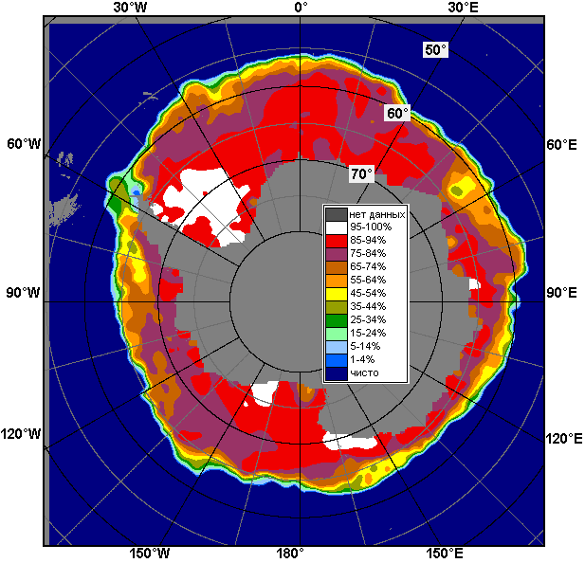 | 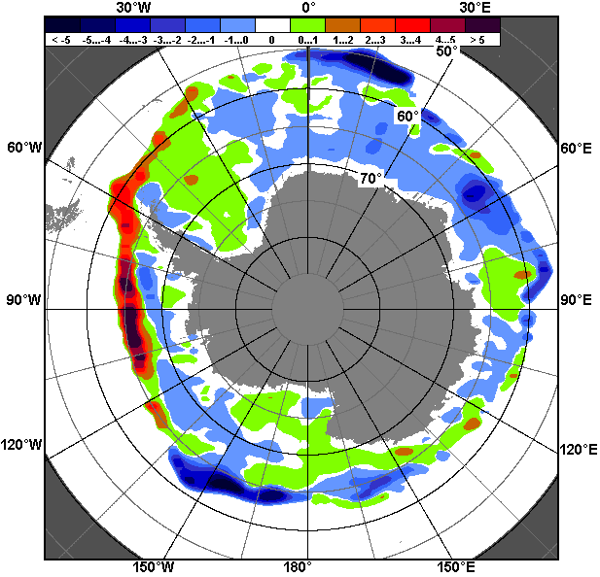 | 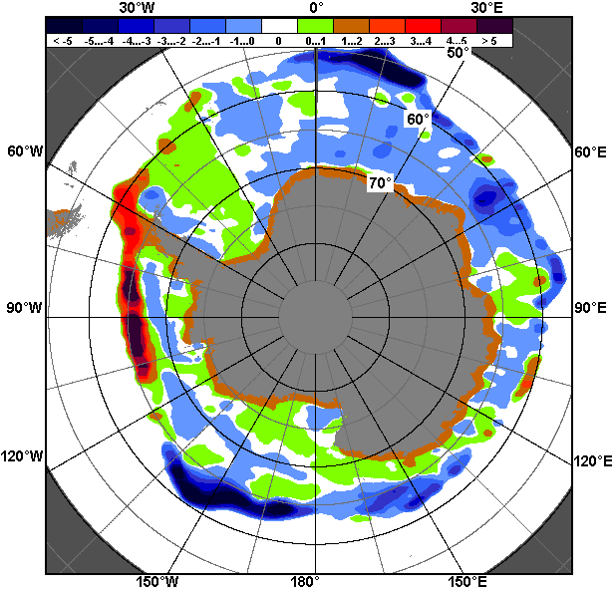
28.09 – 04.10
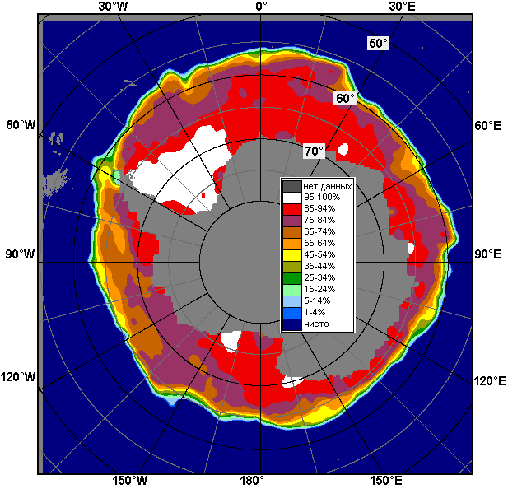 | 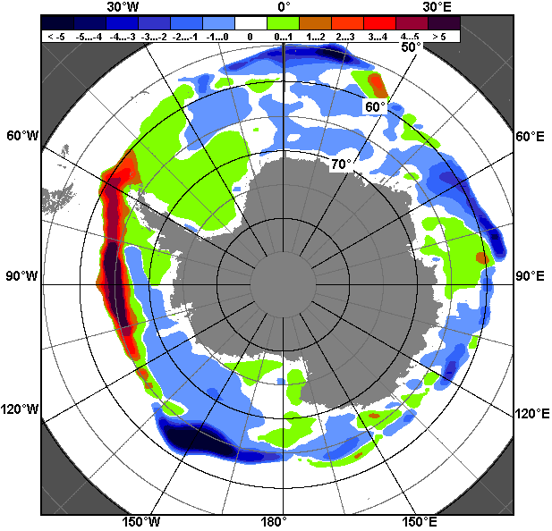 | 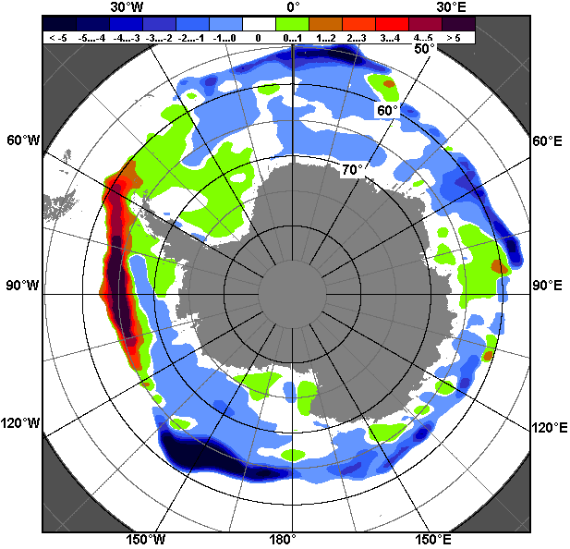
05.09 – 04.10

Рисунок 9 – Медианные распределения общей сплоченности льда за текущие 7 и 30-дневные промежутки (слева) и её разности относительно медианного распределения за тот же месяц за периоды 1978-2015 (центр) и 2005-2015 гг. (справа) на основе расчетов по данным SSMR-SSM/I-SSMIS-AMSR2, алгоритм NASATEAM/BOOTSTRAP

Таблица 4 – Динамика изменения значений ледовитости по сравнению с предыдущей неделей для морей Южного океана за 28 сентября – 04 октября 2015 г. по данным наблюдений SSMR-SSM/I-SSMIS
Регион | Южный Океан | Атлантический сектор | Индоокеанский сектор | Тихоокеанский сектор
Разность | 513.0 | 98.0 | 101.0 | 304.0
тыс.кв.км/сут. | 73.3 | 14.0 | 14.4 | 43.4

Таблица 5 - Медианные значения ледовитости для Южного океана и 3 меридиональных секторов за текущие 30 и 7-дневные интервалы и её аномалии от 2010-2014 гг. и интервалов 2005-2015 гг. и 1978-2015 гг. по данным наблюдений SSMR-SSM/I-SSMIS-AMSR2, алгоритм NASATEAM/BOOTSTRAP
Южный Океан
Месяц | S, тыс. км² | Аномалии, тыс км²/%
 |  | 2010 г | 2011 г | 2012 г | 2013 г | 2014 г | 2005-2015гг | 1978-2015гг
05.09-04.10 | 18477.5 | -340.4 | -270.9 | -760.7 | -927.9 | -1305.0 | -488.9 | -135.7
 |  | -1.8 | -1.4 | -4.0 | -4.8 | -6.6 | -2.6 | -0.7
28.09-04.10 | 18807.0 | -63.2 | -13.5 | -439.3 | -683.1 | -909.8 | -223.8 | 178.3
 |  | -0.3 | -0.1 | -2.3 | -3.5 | -4.6 | -1.2 | 1.0
Атлантический сектор (60°W-30°E, море Уэдделла)
Месяц | S, тыс. км² | Аномалии, тыс км²/%
 |  | 2010 г | 2011 г | 2012 г | 2013 г | 2014 г | 2005-2015гг | 1978-2015гг
05.09-04.10 | 7256.1 | 25.7 | 31.6 | -252.0 | -212.1 | -359.9 | -246.6 | -133.5
 |  | 0.4 | 0.4 | -3.4 | -2.8 | -4.7 | -3.3 | -1.8
28.09-04.10 | 7340.3 | 54.6 | 52.6 | -267.4 | -235.2 | -186.1 | -201.2 | -70.1
 |  | 0.7 | 0.7 | -3.5 | -3.1 | -2.5 | -2.7 | -0.9
Индоокеанский сектор (30°E-150°E, моря Космонавтов, Содружества, Моусона)
Месяц | S, тыс. км² | Аномалии, тыс км²/%
 |  | 2010 г | 2011 г | 2012 г | 2013 г | 2014 г | 2005-2015гг | 1978-2015гг
05.09-04.10 | 4256.3 | -372.3 | -431.3 | -712.7 | -431.4 | -872.5 | -364.1 | -301.5
 |  | -8.0 | -9.2 | -14.3 | -9.2 | -17.0 | -7.9 | -6.6
28.09-04.10 | 4461.0 | -310.2 | -359.4 | -547.8 | -214.0 | -734.4 | -227.3 | -160.7
 |  | -6.5 | -7.5 | -10.9 | -4.6 | -14.1 | -4.8 | -3.5
Тихоокеанский сектор (150°E-60°W, моря Росса, Беллинсгаузена)
Месяц | S, тыс. км² | Аномалии, тыс км²/%
 |  | 2010 г | 2011 г | 2012 г | 2013 г | 2014 г | 2005-2015гг | 1978-2015гг
05.09-04.10 | 6967.4 | 8.6 | 131.2 | 206.4 | -282.1 | -70.3 | 124.0 | 301.6
 |  | 0.1 | 1.9 | 3.1 | -3.9 | -1.0 | 1.8 | 4.5
28.09-04.10 | 7005.7 | 192.5 | 293.4 | 376.0 | -234.0 | 10.8 | 204.7 | 409.2
 |  | 2.8 | 4.4 | 5.7 | -3.2 | 0.2 | 3.0 | 6.2
Таблица 6 – Экстремальные и средние значения ледовитости для Южного океана и 3 меридиональных секторов за текущий 7-дневный интервал по данным наблюдений SSMR-SSM/I-SSMIS-AMSR2, алгоритм NASATEAM/BOOTSTRAP
Южный Океан
Месяц | Минимальное знач. | Максимальное знач. | Среднее знач. | Медиана
28.09-04.10 | 17501.9  30.09.1986 | 19960.4  28.09.2014 | 18628.6 | 18640.6
Атлантический сектор (60°W-30°E, море Уэдделла)
Месяц | Минимальное знач. | Максимальное знач. | Среднее знач. | Медиана
28.09-04.10 | 6669.7  04.10.1990 | 8323.1  30.09.1980 | 7410.4 | 7374.2
Индоокеанский сектор (30°E-150°E, моря Космонавтов, Содружества, Моусона)
Месяц | Минимальное знач. | Максимальное знач. | Среднее знач. | Медиана
28.09-04.10 | 4101.1  29.09.1992 | 5246.4  02.10.2014 | 4621.7 | 4579.1
Тихоокеанский сектор (150°E-60°W, моря Росса, Беллинсгаузена)
Месяц | Минимальное знач. | Максимальное знач. | Среднее знач. | Медиана
28.09-04.10 | 5792.4  03.10.1992 | 7382.3  28.09.2013 | 6596.5 | 6563.9

Приложение 1 – Статистические значения ледовитостей по отдельным акваториям Северной Полярной Области и Южного океана

Таблица 7 – Средние, аномалии среднего и экстремальные значения ледовитостей для Северной полярной области и её отдельных акваторий за текущие 7-дневный (неделя) и 30-дневный промежутки времени по данным наблюдений SSMR-SSM/I-SSMIS-AMSR2, алгоритм NASATEAM/BOOTSTRAP за период 1978-2015 гг.
28.09-04.10
Регион | S, тыс. км² | Аномалии, тыс км²/% |  |  |  |  |  |  | 1978-2015гг
 |  | 2010 г | 2011 г | 2012 г | 2013 г | 2014 г | 2005-2015гг | 1978-2015гг | Минимум дата | Максимум дата | Среднее | Медиана
Сев. полярная область | 5223.8 | -299.6 | 185.3 | 1246.9 | -516.9 | -377.3 | -92.1 | -1578.7 | 3815.1  28.09.2012 | 8734.5  04.10.1986 | 6802.4 | 7026.8
 |  | -5.4 | 3.7 | 31.4 | -9.0 | -6.7 | -1.7 | -23.2
Сектор 45°W-95°E | 1328.6 | -28.7 | 36.1 | 139.8 | 415.1 | -199.6 | -11.2 | -291.6 | 855.2  28.09.2013 | 2228.1  04.10.1987 | 1620.3 | 1595.6
 |  | -2.1 | 2.8 | 11.8 | 45.4 | -13.1 | -0.8 | -18.0
Гренландское море | 331.8 | 31.2 | -38.0 | -56.1 | 123.4 | 5.7 | -11.1 | -44.7 | 180.5  28.09.2004 | 561.1  04.10.1987 | 376.5 | 387.6
 |  | 10.4 | -10.3 | -14.5 | 59.3 | 1.8 | -3.2 | -11.9
Баренцево море | 2.2 | -8.3 | -2.5 | -2.4 | -4.1 | -122.3 | -24.5 | -76.2 | 0.0  28.09.2012 | 318.1  01.10.1982 | 78.3 | 44.9
 |  | -79.3 | -53.3 | -52.4 | -65.7 | -98.3 | -91.9 | -97.2
Карское море | 16.5 | -12.6 | 2.6 | 7.3 | -55.6 | -12.1 | -18.9 | -195.0 | 2.5  01.10.1995 | 591.0  04.10.1996 | 211.4 | 172.8
 |  | -43.4 | 18.7 | 78.8 | -77.1 | -42.4 | -53.4 | -92.2
Сектор 95°E-170°W | 1623.1 | -122.6 | 94.4 | 590.4 | -430.1 | 280.9 | 107.6 | -660.7 | 737.5  28.09.2007 | 3252.3  04.10.1983 | 2283.8 | 2381.8
 |  | -7.0 | 6.2 | 57.2 | -20.9 | 20.9 | 7.1 | -28.9
Море Лаптевых | 123.9 | -62.4 | 96.8 | 107.1 | 30.4 | 113.9 | 5.3 | -199.3 | 7.0  02.10.2014 | 674.3  28.09.1996 | 323.2 | 291.6
 |  | -33.5 | 356.3 | 637.7 | 32.5 | 1141.1 | 4.5 | -61.7
Восточно-Сибирское море | 133.4 | -124.5 | -78.5 | 129.0 | -377.3 | -90.4 | -36.5 | -340.2 | 1.9  02.10.2007 | 908.8  04.10.1998 | 473.5 | 496.8
 |  | -48.3 | -37.0 | 2931.5 | -73.9 | -40.4 | -21.5 | -71.8
Чукотское море | 21.3 | 14.7 | 18.5 | 17.8 | -13.2 | 15.6 | 6.4 | -109.4 | 0.6  28.09.2011 | 431.7  04.10.1983 | 130.6 | 96.9
 |  | 224.2 | 679.1 | 509.8 | -38.3 | 275.8 | 43.3 | -83.7
Берингово море | 15.5 | 8.7 | 12.2 | 11.3 | 11.1 | 10.1 | 7.4 | 0.5 | 0.0  28.09.1999 | 67.4  04.10.2001 | 14.9 | 10.5
 |  | 129.7 | 380.9 | 270.5 | 254.8 | 190.1 | 92.7 | 3.5
Сектор 170°W-45°W | 2272.0 | -148.3 | 54.8 | 516.7 | -501.8 | -458.6 | -188.5 | -626.4 | 1709.2  28.09.2012 | 3538.8  04.10.1983 | 2898.4 | 2997.6
 |  | -6.1 | 2.5 | 29.4 | -18.1 | -16.8 | -7.7 | -21.6
Море Бофорта | 65.5 | -85.9 | -53.8 | 53.6 | -156.2 | -114.9 | -90.0 | -193.6 | 8.4  30.09.2012 | 486.6  29.09.1996 | 259.0 | 249.9
 |  | -56.8 | -45.1 | 453.5 | -70.5 | -63.7 | -57.9 | -74.7
Гудзонов залив | 9.0 | -8.5 | -0.6 | -0.3 | -1.2 | -7.9 | -6.4 | -15.6 | 2.3  01.10.2015 | 104.8  04.10.1990 | 24.6 | 21.7
 |  | -48.4 | -5.8 | -3.7 | -11.8 | -46.6 | -41.7 | -63.4
Море Лабрадор | 0.0 | -4.9 | 0.0 | 0.0 | 0.0 | 0.0 | -3.6 | -7.9 | 0.0  28.09.1996 | 43.2  04.10.1993 | 7.9 | 6.3
 |  | -100.0 | - | - | - | - | -100.0 | -100.0
Дейвисов пролив | 14.0 | 3.6 | -1.2 | -3.2 | -1.3 | 4.5 | 0.4 | -2.6 | 3.1  01.10.1999 | 58.4  28.09.1983 | 16.6 | 13.3
 |  | 35.2 | -7.9 | -18.5 | -8.2 | 47.1 | 3.3 | -15.5
Канадский архипелаг | 350.9 | -31.8 | 53.9 | 135.9 | -159.1 | -271.8 | -82.3 | -198.0 | 182.4  01.10.2012 | 762.5  04.10.1979 | 548.9 | 577.2
 |  | -8.3 | 18.2 | 63.2 | -31.2 | -43.7 | -19.0 | -36.1
05.09-04.10
Регион | S, тыс. км² | Аномалии, тыс км²/% |  |  |  |  |  |  | 1978-2015гг
 |  | 2010 г | 2011 г | 2012 г | 2013 г | 2014 г | 2005-2015гг | 1978-2015гг | Минимум дата | Максимум дата | Среднее | Медиана
Сев. полярная область | 4720.6 | -266.1 | 72.9 | 1088.3 | -571.9 | -538.1 | -243.8 | -1644.1 | 3346.2  17.09.2012 | 8734.5  04.10.1986 | 6364.7 | 6516.5
 |  | -5.3 | 1.6 | 30.0 | -10.8 | -10.2 | -4.9 | -25.8
Сектор 45°W-95°E | 1250.3 | -86.7 | 26.2 | 166.6 | 383.9 | -173.9 | -20.5 | -254.2 | 789.7  22.09.2013 | 2228.1  04.10.1987 | 1504.5 | 1464.6
 |  | -6.5 | 2.1 | 15.4 | 44.3 | -12.2 | -1.6 | -16.9
Гренландское море | 292.0 | 28.6 | -49.1 | -38.5 | 86.5 | 32.3 | -11.0 | -31.9 | 88.9  09.09.2003 | 561.1  04.10.1987 | 323.9 | 331.8
 |  | 10.9 | -14.4 | -11.7 | 42.1 | 12.5 | -3.6 | -9.8
Баренцево море | 1.2 | -17.4 | -1.6 | -1.2 | -2.0 | -118.7 | -22.2 | -60.5 | 0.0  06.09.2015 | 318.1  01.10.1982 | 61.8 | 34.7
 |  | -93.3 | -57.0 | -48.8 | -61.8 | -99.0 | -94.7 | -98.0
Карское море | 14.1 | -4.8 | 0.9 | 1.9 | -50.2 | -15.9 | -21.4 | -161.5 | 2.5  01.10.1995 | 591.0  04.10.1996 | 175.6 | 140.4
 |  | -25.3 | 6.8 | 15.7 | -78.1 | -53.1 | -60.4 | -92.0
Сектор 95°E-170°W | 1330.3 | -172.1 | -71.4 | 465.3 | -388.6 | 31.4 | -49.0 | -768.9 | 693.2  26.09.2007 | 3252.3  04.10.1983 | 2099.2 | 2154.2
 |  | -11.5 | -5.1 | 53.8 | -22.6 | 2.4 | -3.5 | -36.6
Море Лаптевых | 65.1 | -78.6 | 44.0 | 48.6 | 28.8 | 55.4 | -35.6 | -193.1 | 7.0  13.09.2014 | 674.3  23.09.1996 | 258.1 | 246.9
 |  | -54.7 | 208.9 | 296.2 | 79.2 | 569.4 | -35.4 | -74.8
Восточно-Сибирское море | 91.7 | -117.1 | -78.9 | 87.3 | -266.4 | -121.6 | -45.5 | -325.3 | 1.2  11.09.2007 | 908.8  04.10.1998 | 417.0 | 409.9
 |  | -56.1 | -46.3 | 2008.7 | -74.4 | -57.0 | -33.2 | -78.0
Чукотское море | 7.3 | 0.5 | 4.1 | 3.8 | -2.0 | -1.2 | -6.7 | -113.1 | 0.0  25.09.2003 | 431.7  04.10.1983 | 120.4 | 94.2
 |  | 6.7 | 123.1 | 108.5 | -21.4 | -14.3 | -47.8 | -93.9
Берингово море | 4.2 | 1.0 | 3.3 | 3.1 | 3.1 | 2.8 | 0.2 | -3.8 | 0.0  05.09.2006 | 67.4  04.10.2001 | 7.9 | 5.4
 |  | 32.3 | 357.9 | 288.2 | 301.9 | 201.2 | 4.6 | -47.5
Сектор 170°W-45°W | 2140.0 | -7.4 | 118.1 | 456.3 | -567.2 | -395.6 | -174.4 | -621.0 | 1582.6  07.09.2012 | 3538.8  04.10.1983 | 2760.9 | 2838.4
 |  | -0.3 | 5.8 | 27.1 | -21.0 | -15.6 | -7.5 | -22.5
Море Бофорта | 55.1 | -53.0 | -33.4 | 46.1 | -164.9 | -132.2 | -88.1 | -181.5 | 3.2  09.09.2012 | 486.6  29.09.1996 | 236.6 | 226.4
 |  | -49.0 | -37.8 | 515.5 | -75.0 | -70.6 | -61.5 | -76.7
Гудзонов залив | 12.3 | -6.5 | 3.2 | 2.4 | 3.0 | 2.3 | -3.2 | -13.8 | 2.3  01.10.2015 | 123.0  25.09.1985 | 26.1 | 23.0
 |  | -34.4 | 35.0 | 24.5 | 32.4 | 23.3 | -20.7 | -52.8
Море Лабрадор | 0.0 | -3.7 | 0.0 | 0.0 | 0.0 | 0.0 | -2.2 | -5.3 | 0.0  05.09.2003 | 43.2  04.10.1993 | 5.3 | 3.8
 |  | -98.9 | - | - | - | - | -98.2 | -99.2
Дейвисов пролив | 14.2 | -1.3 | 0.7 | -2.7 | -2.2 | 2.7 | 0.0 | -4.8 | 3.1  01.10.1999 | 90.4  08.09.1983 | 19.0 | 15.9
 |  | -8.1 | 5.2 | -16.2 | -13.3 | 23.0 | -0.1 | -25.1
Канадский архипелаг | 322.6 | -3.7 | 58.5 | 96.4 | -157.6 | -197.8 | -58.9 | -160.6 | 182.4  01.10.2012 | 762.5  04.10.1979 | 483.2 | 491.9
 |  | -1.1 | 22.2 | 42.6 | -32.8 | -38.0 | -15.4 | -33.2
Таблица 8 – Средние, аномалии среднего и экстремальные значения ледовитостей для Южного океана и его отдельных акваторий за текущие 7-дневный (неделя) и 30-дневный промежутки времени по данным наблюдений SSMR-SSM/I-SSMIS-AMSR2, алгоритм NASATEAM/BOOTSTRAP за период 1978-
28.09-04.10
Регион | S, тыс. км² | Аномалии, тыс км²/% |  |  |  |  |  |  | 1978-2015гг
 |  | 2010 г | 2011 г | 2012 г | 2013 г | 2014 г | 2005-2015гг | 1978-2015гг | Минимум дата | Максимум дата | Среднее | Медиана
Южный Океан | 18807.0 | -63.2 | -13.5 | -439.3 | -683.1 | -909.8 | -223.8 | 178.3 | 17501.9  30.09.1986 | 19960.4  28.09.2014 | 18628.6 | 18640.6
 |  | -0.3 | -0.1 | -2.3 | -3.5 | -4.6 | -1.2 | 1.0
Атлантический сектор | 7340.3 | 54.6 | 52.6 | -267.4 | -235.2 | -186.1 | -201.2 | -70.1 | 6669.7  04.10.1990 | 8323.1  30.09.1980 | 7410.4 | 7374.2
 |  | 0.7 | 0.7 | -3.5 | -3.1 | -2.5 | -2.7 | -0.9
Западная часть моря Уэдделла | 2575.6 | 310.5 | -69.3 | 173.9 | -10.7 | 70.0 | 137.2 | 150.8 | 2010.7  02.10.2003 | 3146.8  02.10.1987 | 2424.8 | 2403.1
 |  | 13.7 | -2.6 | 7.2 | -0.4 | 2.8 | 5.6 | 6.2
Восточная часть моря Уэдделла | 4764.7 | -255.9 | 121.9 | -441.4 | -224.5 | -256.2 | -338.4 | -220.9 | 4218.2  04.10.1986 | 5739.9  04.10.1992 | 4985.6 | 5013.5
 |  | -5.1 | 2.6 | -8.5 | -4.5 | -5.1 | -6.6 | -4.4
Индоокеанский сектор | 4461.0 | -310.2 | -359.4 | -547.8 | -214.0 | -734.4 | -227.3 | -160.7 | 4101.1  29.09.1992 | 5246.4  02.10.2014 | 4621.7 | 4579.1
 |  | -6.5 | -7.5 | -10.9 | -4.6 | -14.1 | -4.8 | -3.5
Море Космонавтов | 1212.9 | -361.2 | -51.6 | 10.1 | -109.7 | -222.2 | -70.9 | -38.1 | 918.9  03.10.1996 | 1619.3  04.10.2010 | 1250.9 | 1225.9
 |  | -22.9 | -4.1 | 0.8 | -8.3 | -15.5 | -5.5 | -3.0
Море Содружества | 1495.1 | -182.0 | -153.9 | -144.7 | -152.8 | -395.9 | -112.6 | -76.0 | 1222.7  03.10.1979 | 1923.1  02.10.2014 | 1571.1 | 1600.2
 |  | -10.9 | -9.3 | -8.8 | -9.3 | -20.9 | -7.0 | -4.8
Море Моусона | 1753.0 | 233.0 | -154.0 | -413.1 | 48.5 | -116.3 | -43.8 | -46.7 | 1127.6  04.10.1989 | 2420.1  01.10.1982 | 1799.7 | 1799.3
 |  | 15.3 | -8.1 | -19.1 | 2.8 | -6.2 | -2.4 | -2.6
Тихоокеанский сектор | 7005.7 | 192.5 | 293.4 | 376.0 | -234.0 | 10.8 | 204.7 | 409.2 | 5792.4  03.10.1992 | 7382.3  28.09.2013 | 6596.5 | 6563.9
 |  | 2.8 | 4.4 | 5.7 | -3.2 | 0.2 | 3.0 | 6.2
Море Росса | 5489.8 | -452.8 | 104.0 | -395.2 | -738.3 | -381.3 | -329.8 | -48.9 | 4577.0  04.10.1987 | 6457.4  02.10.2007 | 5538.6 | 5570.2
 |  | -7.6 | 1.9 | -6.7 | -11.9 | -6.5 | -5.7 | -0.9
Море Беллинсгаузена | 1515.9 | 645.2 | 189.3 | 771.1 | 504.3 | 392.1 | 534.5 | 458.0 | 494.0  29.09.2007 | 1649.8  29.09.2015 | 1057.9 | 1046.4
 |  | 74.1 | 14.3 | 103.5 | 49.8 | 34.9 | 54.5 | 43.3

05.09-04.10
Регион | S, тыс. км² | Аномалии, тыс км²/% |  |  |  |  |  |  | 1978-2015гг
 |  | 2010 г | 2011 г | 2012 г | 2013 г | 2014 г | 2005-2015гг | 1978-2015гг | Минимум дата | Максимум дата | Среднее | Медиана
Южный Океан | 18477.5 | -340.4 | -270.9 | -760.7 | -927.9 | -1305.0 | -488.9 | -135.7 | 17501.9  30.09.1986 | 20162.6  20.09.2014 | 18613.2 | 18599.4
 |  | -1.8 | -1.4 | -4.0 | -4.8 | -6.6 | -2.6 | -0.7
Атлантический сектор | 7256.1 | 25.7 | 31.6 | -252.0 | -212.1 | -359.9 | -246.6 | -133.5 | 6586.4  13.09.1990 | 8384.7  24.09.1980 | 7389.6 | 7368.7
 |  | 0.4 | 0.4 | -3.4 | -2.8 | -4.7 | -3.3 | -1.8
Западная часть моря Уэдделла | 2527.5 | 204.7 | -119.5 | 139.6 | -77.2 | 23.9 | 51.3 | 68.7 | 2010.7  02.10.2003 | 3235.0  24.09.1980 | 2458.8 | 2429.2
 |  | 8.8 | -4.5 | 5.8 | -3.0 | 1.0 | 2.1 | 2.8
Восточная часть моря Уэдделла | 4750.8 | -156.8 | 173.3 | -369.4 | -112.6 | -361.5 | -277.7 | -180.6 | 4202.4  11.09.1999 | 5739.9  04.10.1992 | 4931.4 | 4937.3
 |  | -3.2 | 3.8 | -7.2 | -2.3 | -7.1 | -5.5 | -3.7
Индоокеанский сектор | 4256.3 | -372.3 | -431.3 | -712.7 | -431.4 | -872.5 | -364.1 | -301.5 | 3846.7  07.09.2000 | 5251.5  24.09.2014 | 4557.8 | 4522.6
 |  | -8.0 | -9.2 | -14.3 | -9.2 | -17.0 | -7.9 | -6.6
Море Космонавтов | 1209.9 | -278.4 | -19.4 | -21.8 | -100.3 | -164.7 | -45.6 | -5.4 | 898.5  10.09.1996 | 1723.3  23.09.2015 | 1215.3 | 1199.9
 |  | -18.7 | -1.6 | -1.8 | -7.7 | -12.0 | -3.6 | -0.4
Море Содружества | 1430.5 | -171.9 | -165.5 | -177.9 | -137.2 | -415.1 | -145.9 | -125.1 | 1124.9  19.09.1979 | 2081.6  23.09.2015 | 1555.6 | 1560.3
 |  | -10.7 | -10.4 | -11.1 | -8.8 | -22.5 | -9.3 | -8.0
Море Моусона | 1675.8 | 137.9 | -186.5 | -453.1 | -133.9 | -232.8 | -118.1 | -112.7 | 1112.1  26.09.1989 | 2435.1  13.09.1982 | 1788.5 | 1785.3
 |  | 9.0 | -10.0 | -21.3 | -7.4 | -12.2 | -6.6 | -6.3
Тихоокеанский сектор | 6967.4 | 8.6 | 131.2 | 206.4 | -282.1 | -70.3 | 124.0 | 301.6 | 5792.4  03.10.1992 | 7516.8  09.09.2000 | 6665.8 | 6665.0
 |  | 0.1 | 1.9 | 3.1 | -3.9 | -1.0 | 1.8 | 4.5
Море Росса | 5308.0 | -580.2 | -238.5 | -497.3 | -726.1 | -636.6 | -446.4 | -234.7 | 4577.0  04.10.1987 | 6457.4  02.10.2007 | 5542.7 | 5552.7
 |  | -9.9 | -4.3 | -8.6 | -12.0 | -10.7 | -7.8 | -4.2
Море Беллинсгаузена | 1659.4 | 588.7 | 369.7 | 703.6 | 443.9 | 566.3 | 570.3 | 536.2 | 494.0  29.09.2007 | 1821.3  20.09.2015 | 1123.1 | 1127.7
 |  | 55.0 | 28.7 | 73.6 | 36.5 | 51.8 | 52.4 | 47.7

Таблица 9 – Динамика изменения значений ледовитости по сравнению с предыдущей неделей для морей Северной полярной области и Южного океана за текущий 7-дневный (неделя) промежуток времени по данным наблюдений SSMIS-AMSR2
28.09-04.10
Регион | Сев. полярная область | Сектор 45°W-95°E | Гренландское море | Баренцево море
Разность | 443.4 | 49.5 | 26.1 | 1.1
тыс.кв.км/сут. | 63.3 | 7.1 | 3.7 | 0.2
28.09-04.10
Регион | Карское море | Сектор 95°E-170°W | Море Лаптевых | Восточно-Сибирское море
Разность | 3.7 | 284.1 | 54.0 | 56.8
тыс.кв.км/сут. | 0.5 | 40.6 | 7.7 | 8.1
28.09-04.10
Регион | Чукотское море | Берингово море | Сектор 170°W-45°W | Море Бофорта
Разность | 17.0 | 14.8 | 109.7 | -5.7
тыс.кв.км/сут. | 2.4 | 2.1 | 15.7 | -0.8
28.09-04.10
Регион | Гудзонов залив | Море Лабрадор | Дейвисов пролив | Канадский архипелаг
Разность | -4.1 | 0.0 | 0.5 | 61.0
тыс.кв.км/сут. | -0.6 | 0.0 | 0.1 | 8.7
28.09-04.10
Регион | Южный Океан | Атлантический сектор | Западная часть моря Уэдделла | Восточная часть моря Уэдделла
Разность | 513.0 | 98.0 | -0.9 | -1.2
тыс.кв.км/сут. | 73.3 | 14.0 | -0.1 | -0.2
28.09-04.10
Регион | Индоокеанский сектор | Море Космонавтов | Море Содружества | Море Моусона
Разность | 101.0 | -68.8 | -30.8 | -60.9
тыс.кв.км/сут. | 14.4 | -9.8 | -4.4 | -8.7
28.09-04.10
Регион | Тихоокеанский сектор | Море Росса | Море Беллинсгаузена
Разность | 304.0 | 524.1 | -220.0
тыс.кв.км/сут. | 43.4 | 74.9 | -31.4

Характеристика исходного материала и методика расчетов

Для иллюстрации ледовых условий Арктического региона представлены совмещенные региональные карты ААНИИ, ГМЦ России, ледовой службы Германии (BSH), Канадской ледовой службы – КЛС и Национального ледового центра США - НЛЦ. Совмещение карт выполнено путем перекрытия слоев (ААНИИ, слой #1), (региональная карта НЛЦ, слой #1), (ГМЦ России, слой #1), (BSH, слой #1) -> (КЛС, слой #2) –> (обзорная карта НЛЦ, слой #3). Как результат, карты ААНИИ характеризуют ледовые условия морей Гренландского…Бофорта и Охотского, карты ГМЦ России – Азовского, Каспийского и Белого, карты НЛЦ – Берингова моря, карты BSH – Балтийского карты КЛС - морей Бофорта, Канадского архипелага, Баффина, Девисова пролива, Лабрадор, Св. Лаврентия, а НЛЦ - Арктического Бассейна, Линкольна, южной части Гренландского моря, а также в летний период – моря Бофорта, Чукотское и Берингово (при этом полный охват карт НЛЦ – вся акватория СЛО и субполярные моря). Для построения совмещенных карт используется архив данных в обменном формате ВМО СИГРИД3 Мирового центра данных по морскому льду (МЦД МЛ). В пределах отдельного срока выборка карт из архива проводилась по критериям близости карт к сроку выпуска карты ААНИИ с максимальным интервалом времени между картами до 7 суток (день недели выпуска карт ААНИИ и ГМЦ России– каждая среда, BSH – каждый понедельник, КЛС – каждый вторник, НЛЦ – 1 раз в 2 недели по вторникам для циркумполярных карт и понедельник – четверг для региональных карт).
Для иллюстрации полей толщин льда СЛО использованы ежедневные данные по распределению средневзвешенной толщины льда численной модели ACNFS. Численная модель ACNFS имеет пространственное разрешение 1/12° и является совместной моделью морского льда – океана диагностики и краткосрочного прогнозирования состояния ледяного покрова всех акваторий Северного полушария севернее 40 с.ш. В модели ACNFS используется ледовый блок CICE (Hunke and Lipscomb, 2008), совмещенный с моделью океана HYCOM (Metzger et al., 2008, 2010). Атмосферный форсинг включает поля приземных метеопараметров и радиационного баланса поверхности. Исходная ледовая информация, используемая для расчетов по модели, включают данные альтиметра, ТПО, сплоченность, профиля температуры и солёности воды.
Для иллюстрации ледовых условий Южного океана, а также Северной Полярной области за последние сутки используются ежедневные циркумполярные ледовые информационные продукты НЛЦ США по оценке расположения кромки льда и ледяных массивов - MIZ (Marginal Ice Zone).
Для цветовой окраски карт использован стандарт ВМО (WMO/Td. 1215) для зимнего (по возрасту) и летнего (по общей сплоченности) периодов. Следует также отметить, что в зонах стыковки карт ААНИИ, ГМЦ России, КЛС и НЛЦ наблюдается определенная несогласованность границ и характеристик ледовых зон вследствие ряда различий в ледовых информационных системах подготавливающих служб (карты для Балтийского моря представлены только BSH или ААНИИ). Однако, данная несогласованность несущественна для целей интерпретации ледовых условий в рамках настоящего обзора.
Для получения оценок ледовитости (extent) и приведенной ледовитости – площади льда (area) отдельных секторов, морей, частей морей Северной полярной области и Южного океана и климатического положения кромок заданной повторяемости на основе данных спутниковых систем пассивного микроволнового зондирования SSMR-SSM/I-SSMIS-AMSR2 в МЦД МЛ ААНИИ принята следующая технология расчетов:
- источник данных – архивные (Cavalieri et al., 2008, Meier et al., 2006) и квазиоперативные (Maslanik and Stroeve, 1999) c задержкой 1-2 дня ежедневные матрицы (поля распределения) оценок общей сплоченности Северной (севернее 45° с.ш.) и Южной (южнее 50° с.ш.) Полярных областей на основе обработанных по алгоритму NASATEAM данных многоканальных микроволновых радиометров SSMR-SSM/I-SSMIS ИСЗ NIMBUS-7 и DMSP за период с 26.10.1978 г. по настоящий момент времени, копируемые с сервера НЦДСЛ;
- источник данных – ежедневные матрицы (поля распределения) оценок общей сплоченности Северной и Южной полярной областей на основе обработанных по алгоритму Bootstrap данных многоканального микроволнового радиометра AMSR2 ИСЗ GCOM-W1(SHIZUKU) за период с 01.07.2012 г. по настоящий момент времени, предоставленные Японским космическим агентством (provided by JAXA);
- область расчета – Северная и Южная Полярные области и их регионы с использованием масок океан/суша НЦДСЛ (http://nsidc.org/data/polar_stereo/tools_masks.html);
- границы используемых масок расчета отдельных меридиональных секторов, морей, частей морей Северной полярной области и Южного океана представлены на рисунках П1 – П2, не совпадают с используемыми в НЦДСЛ масками для отдельных акваторий Мирового океана и основаны на номенклатуре ААНИИ для морей Евразийского шельфа (Гренландское - Чукотское), Атласе Северного ледовитого океана (1980) и Атласе океанов (1980) издательства ГУНИО МО.
- вычислительные особенности расчета – авторское программное обеспечение ААНИИ с сохранением точности расчетов и оценке статистических параметров по гистограмме распределения и свободно-распространяемое программное обеспечение GDAL для векторизации полей климатических параметров;

Исходная информация в формате ВМО СИГРИ3 доступна на сервере МЦД МЛ по адресам http://wdc.aari.ru/datasets/d0004 (карты ААНИИ), http://wdc.aari.ru/datasets/d0031 (карты КЛС), http://wdc.aari.ru/datasets/d0032 (карты НЛЦ), ), http://wdc.aari.ru/datasets/d0033 (карты ГМЦ России) и ), http://wdc.aari.ru/datasets/d0035 (карты BSH).
В графическом формате PNG совмещенные карты ААНИИ-КЛС-НЛЦ доступны по адресу http://wdc.aari.ru/datasets/d0040.
Результаты расчетов ледовитости Северной, Южной полярных областей, их отдельных меридиональных секторов, морей и частей морей доступны на сервере МЦД МЛ ААНИИ в каталогах соответственно http://wdc.aari.ru/datasets/ssmi/data/north/extent/ и http://wdc.aari.ru/datasets/ssmi/data/south/extent/.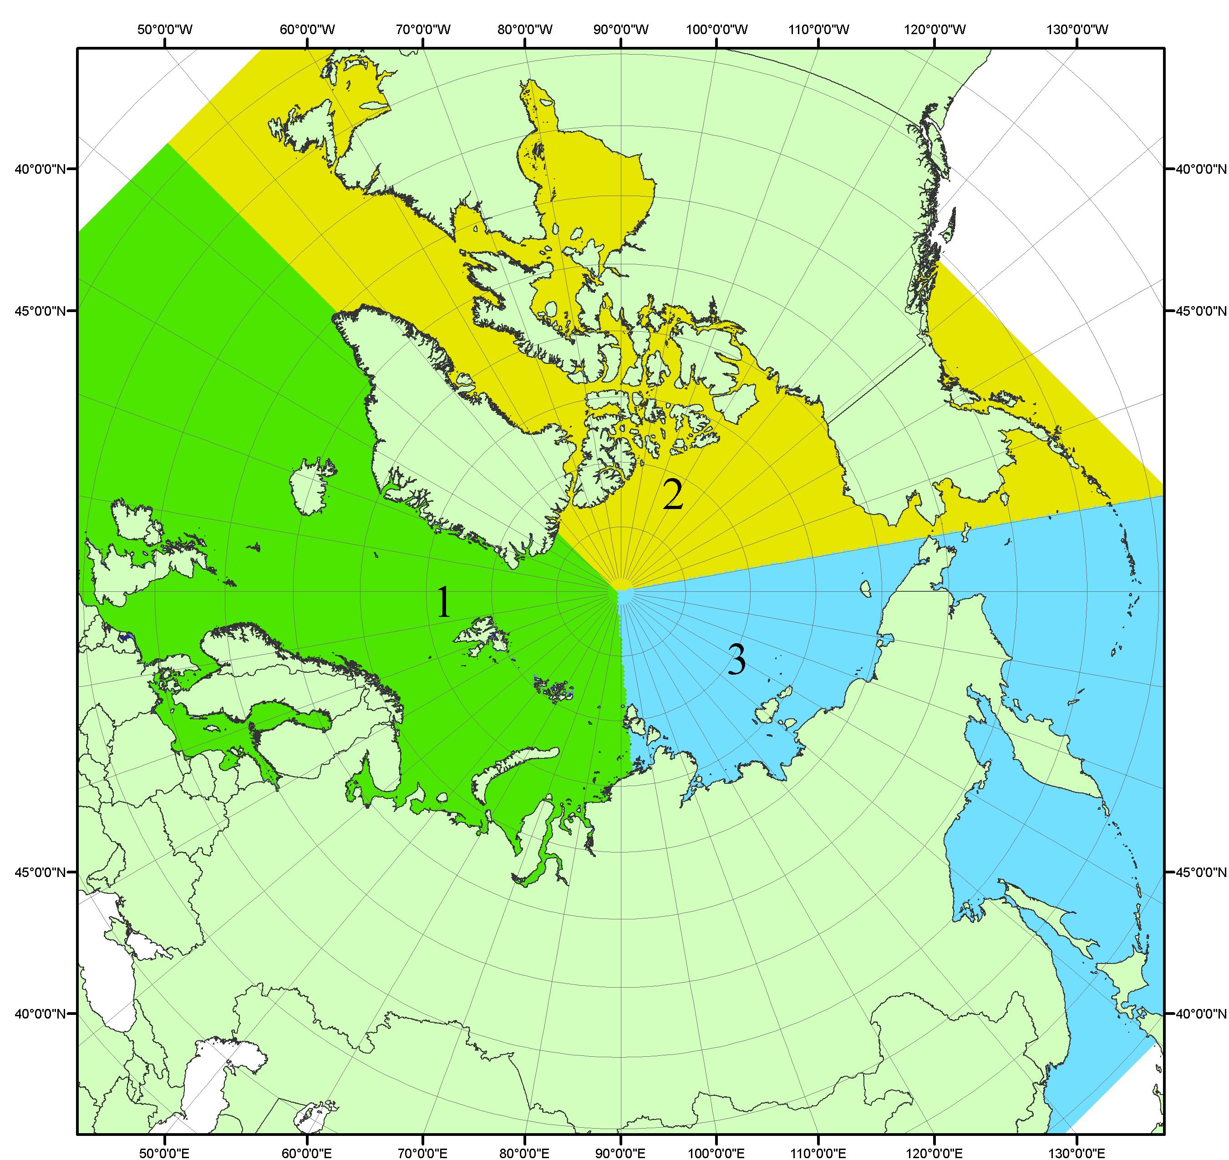
Рисунок П1 – Секторальное деление северной полярной области. 1 - Сектор 45°W-95°E (Гренландское - Карское моря); 2 - Сектор 170°W-45°W (море Бофорта и Канадская Арктика); 3 - Сектор 95°E-170°W (моря Лаптевых - Чукотское, Берингово, Охотское, Японское)
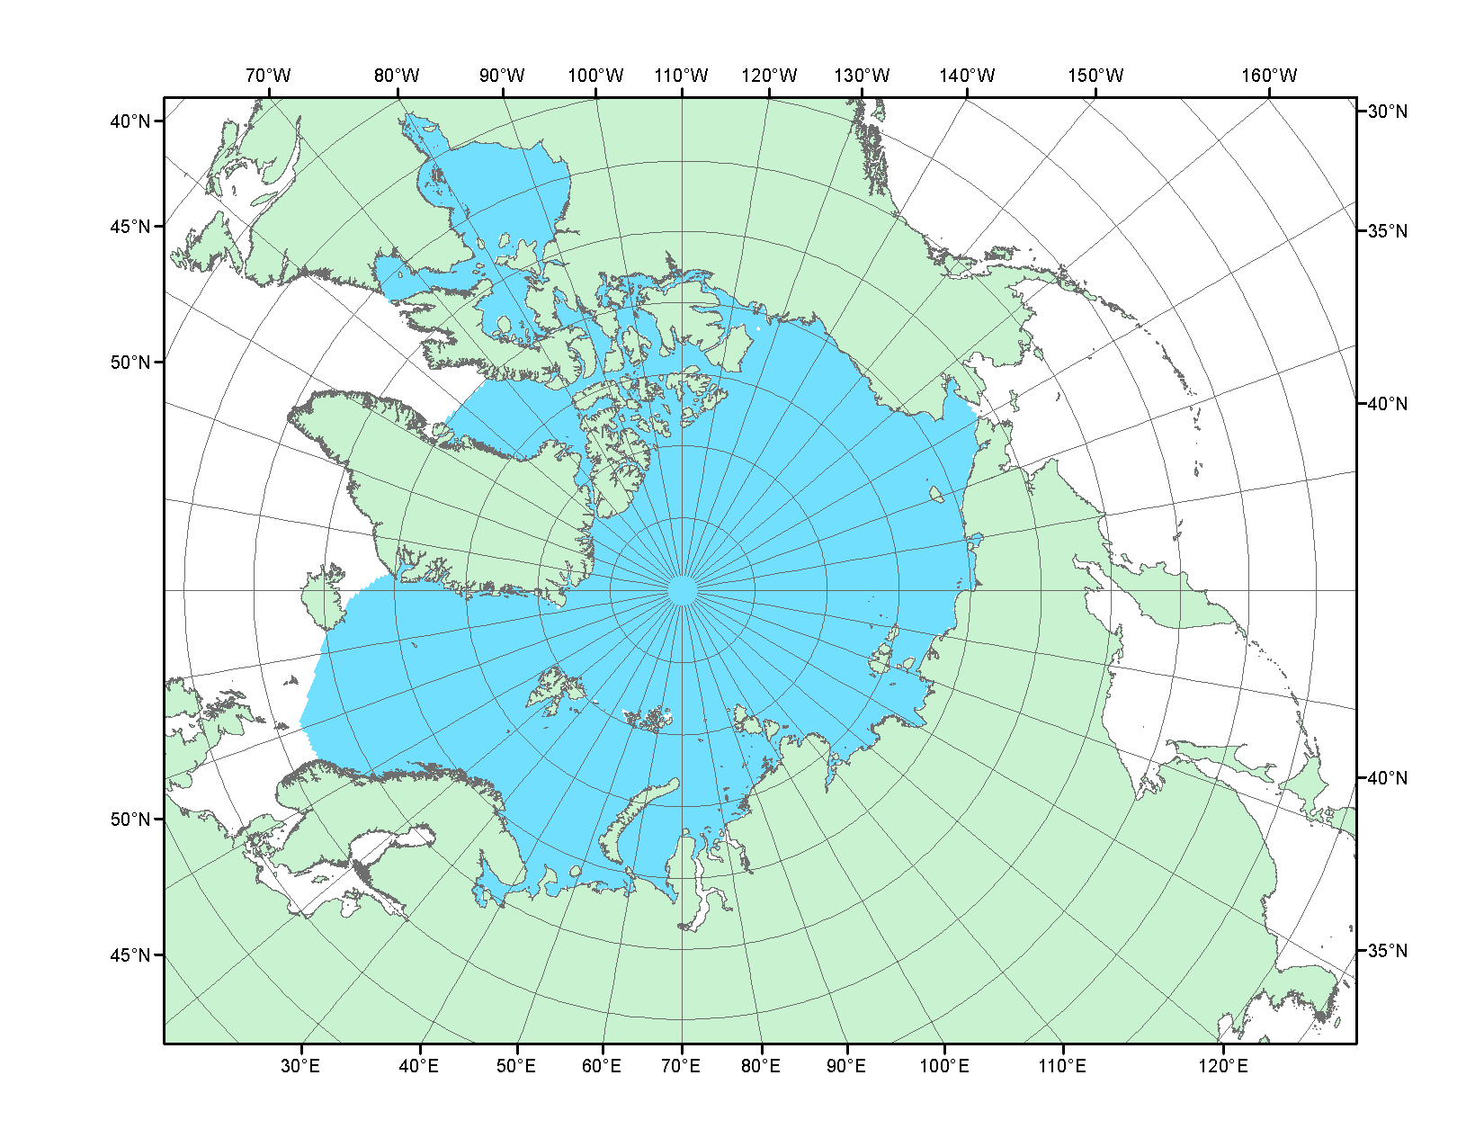
Рисунок П2 – Северный ледовитый океан в официальных границах

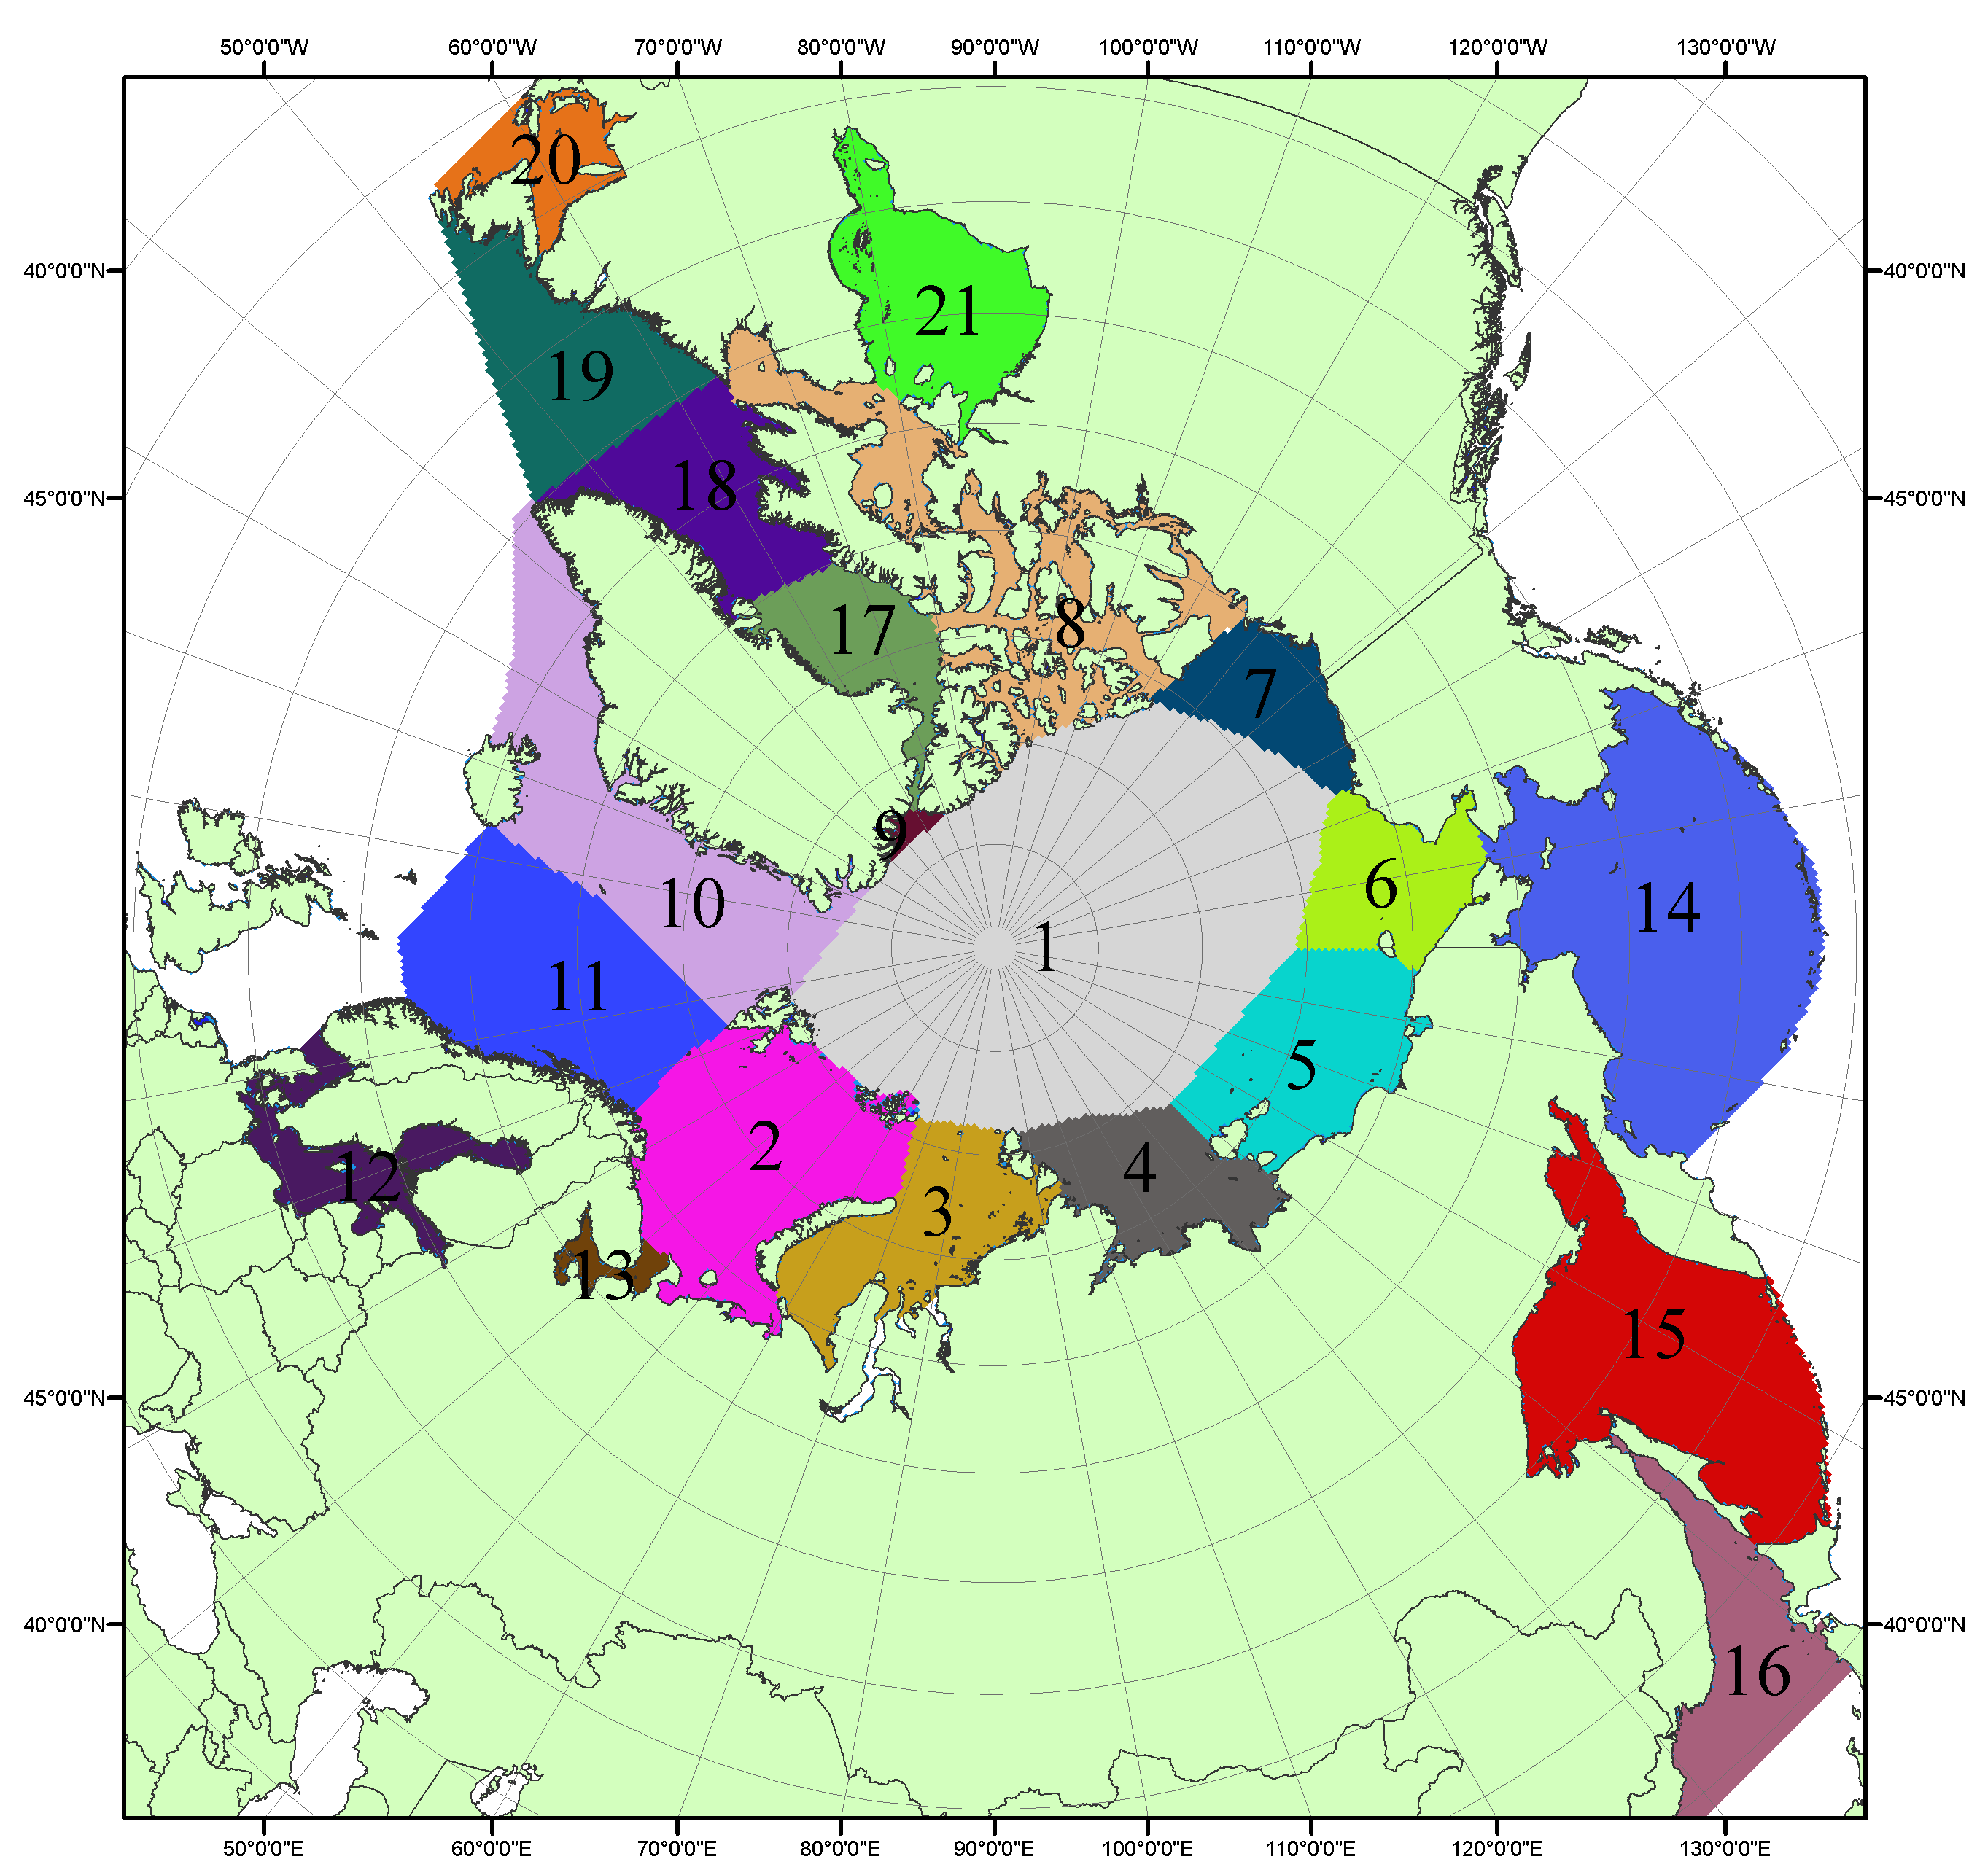

Рисунок П3 – Моря северной полярной области. 1 – Арктический бассейн; 2- Баренцево море; 3 – Карское море; 4 – море Лаптевых; 5 - Восточно-Сибирское море; 6 – Чукотское море; 7 – море Бофорта; 8 – Канадский архипелаг; 9 – море Линкольна; 10 – Гренландское море; 11 – Норвежское море; 12 – Балтийское море; 13 – Белое море; 14 – Берингово море; 15 – Охотское море; 16 – Японское море; 17 – море Баффина; 18 – Дейвисов пролив; 19 – море Лабрадор; 20 – залив Святого Лаврентия; 21 – Гудзонов залив.

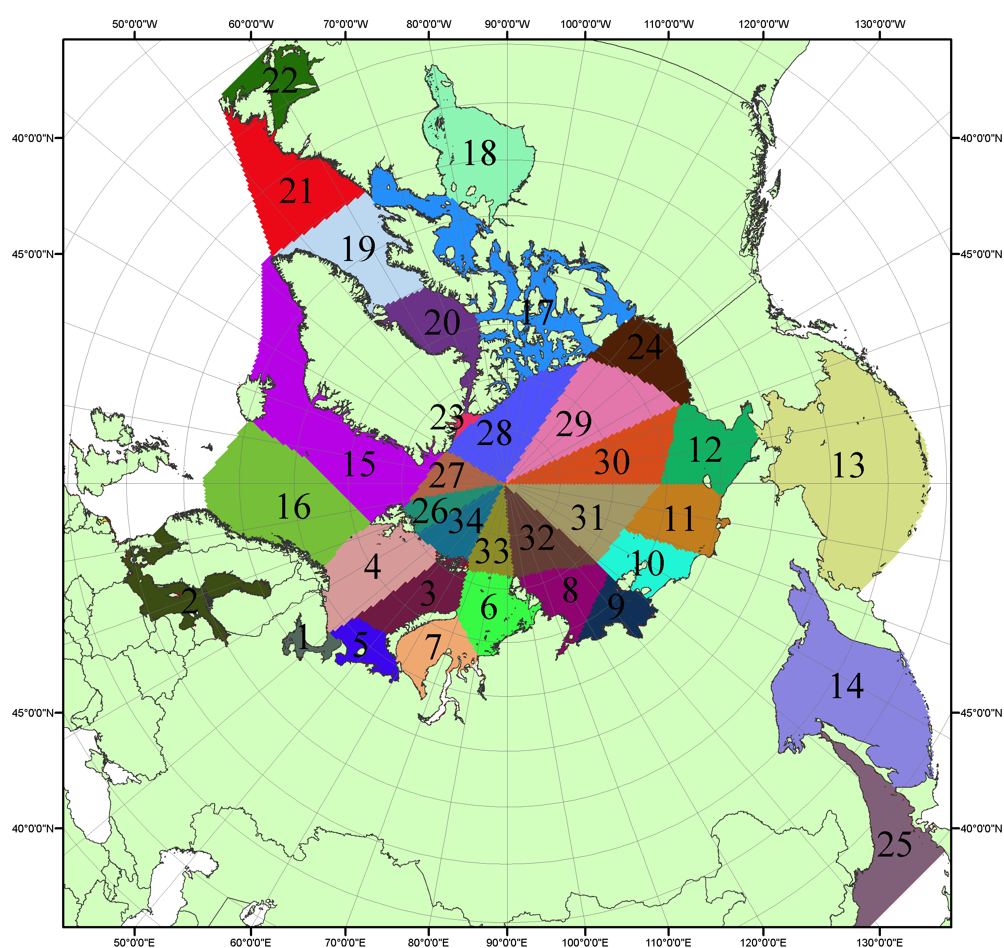

Рисунок П4 – Сектора и моря северной полярной области. 1 - Белое море; 2- Балтийское море; 3 – Баренцево море (СВ); 4 – Баренцево море (З); 5 - Баренцево море (ЮВ); 6 – Карское море (СВ); 7 – Карское море (ЮЗ); 8 – море Лаптевых (В); 9 – море Лаптевых (З); 10 – Восточно-Сибирское море (З); 11 – Восточно-Сибирское море (В); 12 –Чукотское море; 13 –Берингово море; 14 – Охотское море; 15 –Гренландское море; 16 – Норвежское море; 17 – Канадский архипелаг; 18 – Гудзонов залив; 19 – Дейвисов пролив; 20 - море Баффина; 21 – море Лабрадор; 22 - залив Святого Лаврентия; 23 - море Линкольна; 24 - море Бофорта; 25 - Японское море; 26 - сектор АО (30°з.д. – 10°в.д.); 27 – сектор АО (10°в.д. – 30°в.д.); 28 - сектор АО (30°в.д. – 65°в.д.); 29 - сектор АО (65°в.д. – 96°в.д.);30 - сектор АО (96°в.д. – 140°в.д.);31 - сектор АО (140°в.д. – 180°в.д.); 32 - сектор АО (180°в.д. – 156°з.д.); 33 - сектор АО (156°з.д. – 123°з.д.); 34 - сектор АО (123°з.д. – 30°з.д.).

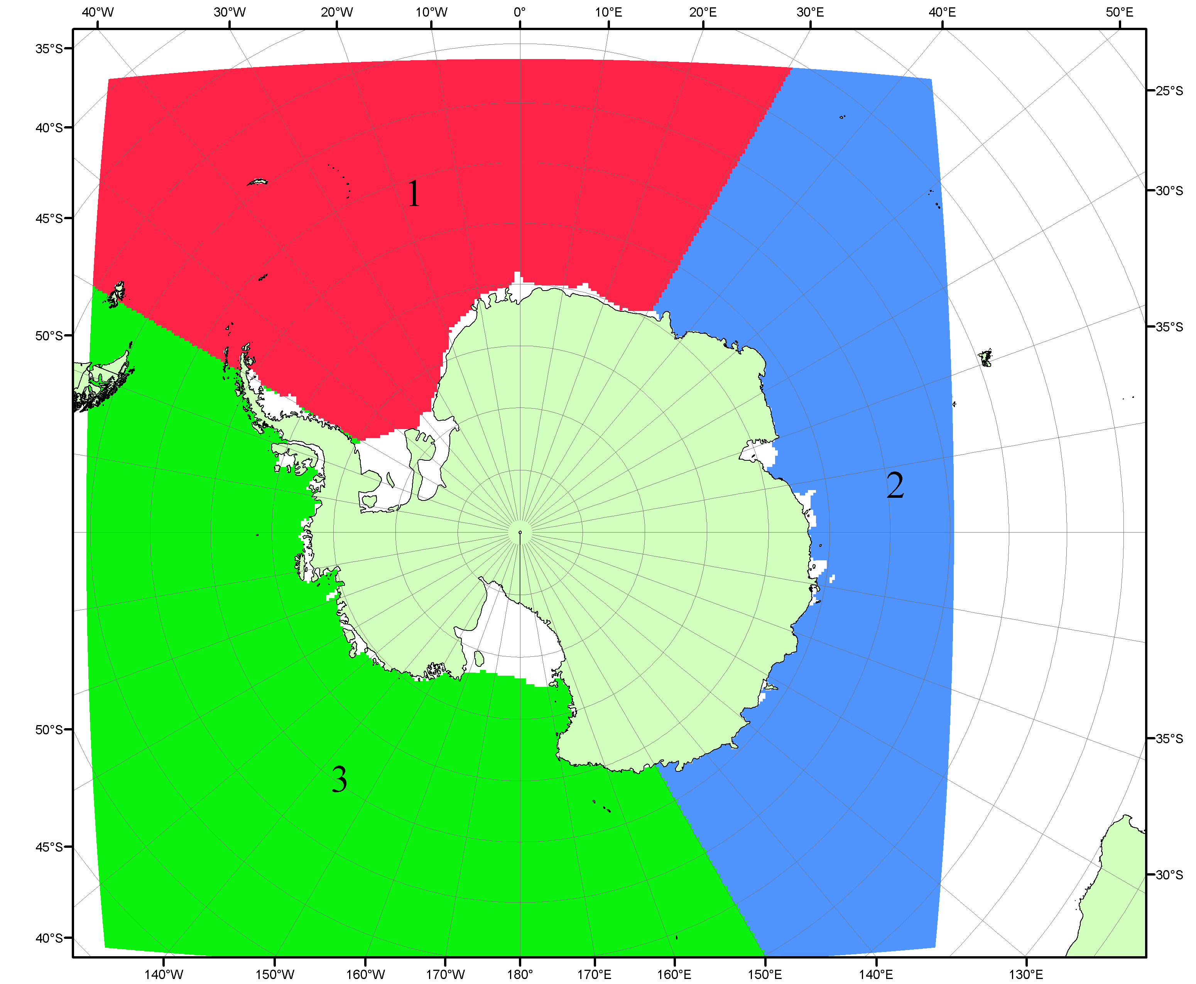

Рисунок П5 – Секторальное деление Южного океана. 1 - Атлантический сектор (60°W-30°E, море Уэдделла); 2 - Индоокеанский сектор (30°E-150°E, моря Космонавтов, Содружества, Моусона); 3 - Тихоокеанский сектор (150°E-60°W, моря Росса, Беллинсгаузена)

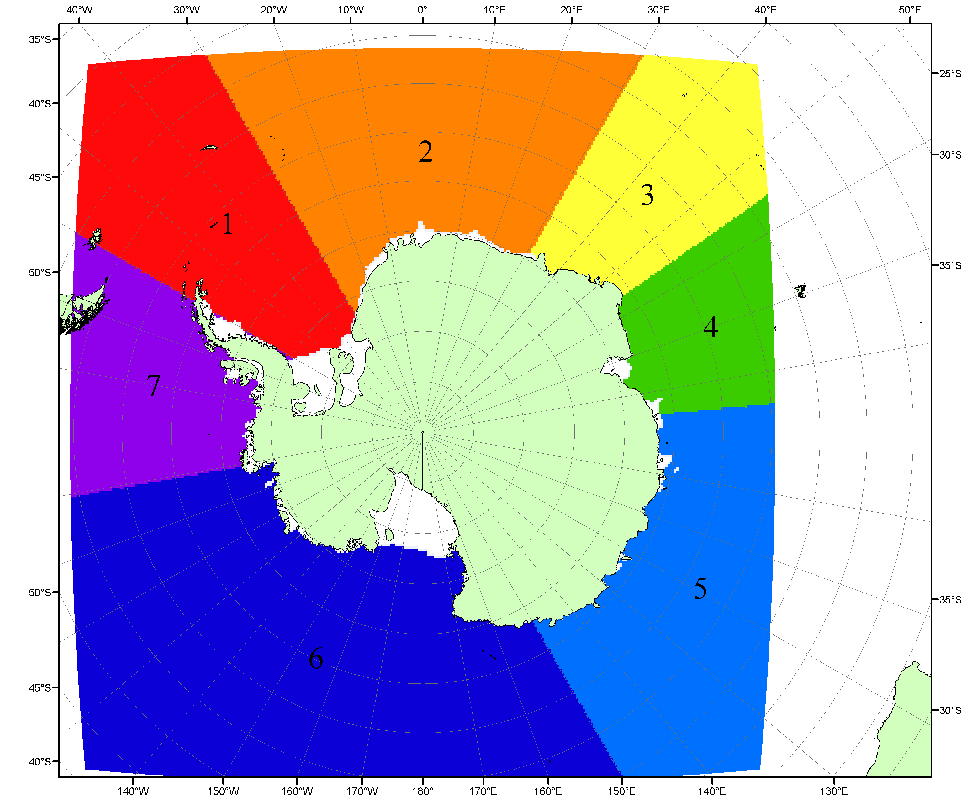

Рисунок П6 – Моря Южного океана. 1 – Западная часть моря Уэдделла; 2- Восточная часть моря Уэдделла; 3 – Море Космонавтов; 4 – море Содружества; 5 – море Моусона; 6 – море Росса; 7 – Море Беллинсгаузена.

Список источников

1. Атлас океанов. Северный Ледовитый океан. – 1980. М: Изд. ГУНИО МО СССР ВМФ – 184 с.
2. Атлас океанов. Термины. Понятия. Справочные таблицы. - Изд. ВМФ МО СССР.-1980.
3. Границы океанов и морей. – 1960. Л.: Изд. ГУНИО ВМФ. – 51 с.
4. Andersen, S., R. Tonboe, L. Kaleschke, G. Heygster, and L. T. Pedersen, Intercomparison of passive microwave sea ice concentration retrievals over the high-concentration Arctic sea ice.// J. Geophys. Res. – 2007. – Vol. 112. C08004, doi:10.1029/2006JC003543.
5. Cavalieri, D., C. Parkinson, P. Gloersen, and H. J. Zwally. 1996, updated 2008. Sea Ice Concentrations from Nimbus-7 SMMR and DMSP SSM/I Passive Microwave Data, [1978.10.26 – 2007.12.31]. Boulder, Colorado USA: National Snow and Ice Data Center. Digital media.
6. Meier, W., F. Fetterer, K. Knowles, M. Savoie, M. J. Brodzik. 2006, updated quarterly. Sea Ice Concentrations from Nimbus-7 SMMR and DMSP SSM/I Passive Microwave Data, [2008.01.01 – 2008.03.25]. Boulder, Colorado USA: National Snow and Ice Data Center. Digital media.
7. Maslanik, J., and J. Stroeve. 1999, updated daily. Near-Real-Time DMSP SSM/I-SSMIS Daily Polar Gridded Sea Ice Concentrations, [2008.03.26 – present moment]. Boulder, Colorado USA: National Snow and Ice Data Center. Digital media.
8. Ice Chart Colour Code Standard. - JCOMM Technical Report Series No. 24, 2004, WMO/TD-No.1215. (http://jcomm.info/index.php?option=com_oe&task=viewDocumentRecord&docID=4914)
9. JAXA GCOM-W1 ("SHIZUKU") Data Providing Service - http://gcom-w1.jaxa.jp/index.html
10. ACNFS on Internet - http://www7320.nrlssc.navy.mil/hycomARC
11. Posey, P.G., E.J. Metzger, A.J. Wallcraft, O.M Smedstad and M.W. Phelps, 2010: Validation of the 1/12° Arctic Cap Nowcast/Forecast System (ACNFS). Naval Report NRL/MR/7320-10-9287, Stennis Space Center, MS.

